МІНІСТЕРСТВО ОСВІТИ І НАУКИ УКРАЇНИ
Національний авіаційний університет

ОСНОВИ ТЕОРІЇ УПРАВЛІННЯ

Лабораторний практикум

Київ 2013
УДК 044.4’24(076.5)
ББК 3 965-01р
Т338
Укладачі: Ю.К. Зіатдінов, В.А. Василенко, Ю.О. Єрмачков

В752 Основи теорії управління: Лабораторний практикум. Уклад.: Ю.К. Зіатдінов, В.А. Василенко, Ю.О. Єрмачков . – К.: НАУ, 2013. – 48 с.

Містить методичні рекомендації та інструкції до виконання лабораторних робіт з дисципліни «Основи теорії управління».
Для студентів напряму 6.050101 “Комп’ютерні науки”.

ЗМІСТ

Вступ…………………………………………………
Лабораторна робота 1
Вивчення можливостей інтегрованого пакету MathCAD ....
Лабораторна робота 2
Дослідження характеристик моделей типових динамічних ланок....................................................................
Лабораторна робота 3
Дослідження властивостей системи автоматичного управління......................................................................
Лабораторна робота 4
Дослідження стійкості системи автоматичного управління за допомогою алгебраїчного критерію……………………………........................
Лабораторна робота 5
Дослідження стійкості системи автоматичного управління за допомогою частотних критеріїв……………...................................................
Лабораторна робота 6
Дослідження якості перехідних процесів систем автоматичного управління ..........................................................................

Загальні методичні вказівки до виконання лабораторних робіт у програмному середовищі MATLAB/SIMULINK...................................................
Лабораторна робота 7
Введення в MATLAB. Операції з матрицями та векторами
в пакеті в MATLAB..........................................................
Лабораторна робота 8
Дослідження нелінійних систем автоматичного управління.......................................................................
Лабораторна робота 9
Відновлення стану системи. Оптимальний стохастичний спостеріггач (фільтр Калмана).....................................................................
Лабораторна робота 10
Аналітичне конструювання оптимального детермінованого регулятора для непереривних систем....................................................................
Список літератури …………………………………………………………

ВСТУП

Методичні рекомендації до виконання лабораторних робот підготовлено згідно з начальною програмою курсу "Основи теорії управління" для студентів денної та заочної форм навчання напряму 6.050101 “Комп’ютерні науки».
Мета лабораторних робіт - поглибити та закріпити теоретичні знання студентів з методів аналізу та синтезу замкнутих автоматичних систем.
Лабораторні роботи виконуються методом математичного моделювання динамічних процесів на ЕОМ за допомогою інтегрованого багатофункціонального пакету MathCAD (роботи 1-6) та пакету імітаційного моделювання MATLAB у середовищі Windows (роботи 7-10).
Кожна лабораторна робота містить: мету моботу, основні теоретичні відомості, приклади, завдання, варіанти та контрольні питання.
Роботи виконуються в три етапи. На першому, підготовчому етапі, який передує роботі в лабораторії, студент повинен ознайомитись з метою роботи; використовуючи літературу, вивчити теоретичні аспекти роботи; відповісти на питання; підготувати протокол лабораторної роботи.
На другому етапі, безпосередньо в лабораторії, слід провести необхідні дослідження, занотовуючи отримані результати, одночасно аналізуючи їх з метою запобігання появі похибок.
На завершальному етапі роботи необхідно виконати обчислення, накреслити характеристики, порівняти результати дослідів з теоретичними розрахунками і зробити висновки стосовно досліджуваних процесів, занотувати їх у звіт роботи. Дати відповідь на контрольні питання і захистити роботу.
До виконання лабораторної роботи допускаються студенти, які виконали перший етап запланованої роботи і мають повністю оформлену попередню роботу.

Лабораторна робота 1
ВИВЧЕННЯ МОЖЛИВОСТЕЙ ІНТЕГРОВАНОГО ПАКЕТУ MathCAD

Мета роботи
Метою роботи є одержання практичних навичок використання можливостей пакету MathCAD при дослідженні властивостей елементів і систем автоматичного управління.

Основні теоретичні відомості
Інтегрований багатофункціональний пакет MathCAD призначений для використання при реалізації широкого кола наукових і інженерних завдань, в тому числі розв’язанні багатьох видів рівнянь, побудови графіків і т. і.

1. Побудова графіка за формулою (аналітичним виразом)
Для побудови графіка функції за допомогою MathCAD необхідно задати діапазон і крок дискретної зміни аргументу, наприклад t, у вигляді
t:=0,0.1..10
Тут діапазон дорівнює 0 – 10, крок дискретної зміни аргументу – 0.1.
Далі слід привласнити числові значення постійним коефіцієнтам, що входять у формулу, наприклад, K:=3 T:=0.9. Символ присвоєння « := » уводиться за допомогою клавіш “Shift” + “:”. Для побудови графіка далі слід увести формулу, одержати поле графіка натисканням кнопки “X-Y Plot” меню ‘Graph” панелі інструментів, увести назви осей, наприклад, “t” та “h(t)”, масштаби і діапазони значень по осях. Так наприклад, одержання графіка перехідної характеристики y(t)=A(1-$e^{\frac{−t}{b}}$ ) за допомогою MathCAD показано нижче.
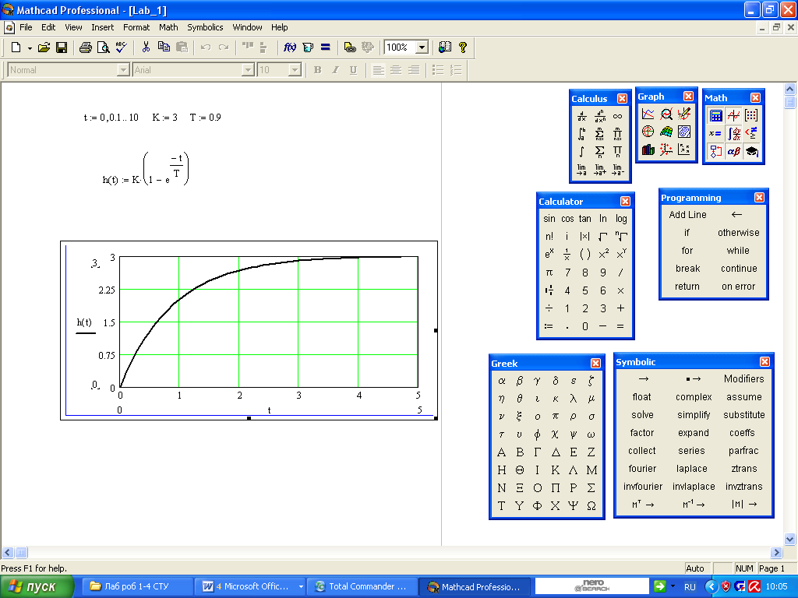
Графік перехідної характеристики ланки чи системи можна одержати також за допомогою MathCAD як результат рішення диференційного рівняння, що описує ланку чи систему.

2. Рішення звичайних диференційних рівнянь
Рішення звичайного диференційного рівняння (ЗДР) за допомогою MathCAD (починаючи з версії MathCAD 2000) здійснюється таким чином.
ЗДР першого порядку може по визначенню містити крім самої шуканої функції y(t) тільки її першу похідну $y^{'}$(t). У переважній більшості випадків диференціальне рівняння можна записати в стандартній формі (формі Коші):
$y^{'}$(t)=f(y(t), t).
Правильна, з математичної точки зору, постановка відповідної задачі Коші для ЗДР першого порядку повинна, крім самого рівняння, містити одну початкову умову – значення функції y(t₀) у деякій точці t₀. Потрібно явно визначити функцію y(t) на інтервалі від t₀ до t₁.
Для чисельного інтегрування одного ДУ у користувача MathCAD 2001 мається вибір – або використовувати обчислювальний блок Given/Odesolve, або вбудовані функції, як у колишніх версіях MathCAD. Перший шлях переважніше з розумінь наочності подання задачі і результатів, а другий дає користувачу більше можливостей впливу на параметри чисельного методу.
Обчислювальний блок Given/Odesolve для рішення одного ЗДР, що реалізує чисельний метод Рунге-Кутта, складається з трьох частин:
Given – ключове слово;
ЗДР і початкову умову, записану за допомогою логічних операторів, причому початкова умова повинна бути у формі y(t₀):=b;
Odesolve (t,t₁) – вбудована функція для рішення ЗДР щодо змінної t на інтервалі (t₀,t₁).
Припустимо, і навіть переважніше, завдання функції Odesolve (t,t₁,step) із трьома параметрами, де step – внутрішній параметр чисельного методу, що визначає кількість кроків, у яких метод Рунге-Кутта буде розраховувати рішення диференційного рівняння. Чим більше step тим з кращою точністю буде отриманий результат, але тем більше буде витрачено часу на його пошук.
Так, наприклад, листинг рішення задачі Коші для ЗДР першого порядку з використанням MathCAD буде мати вид:
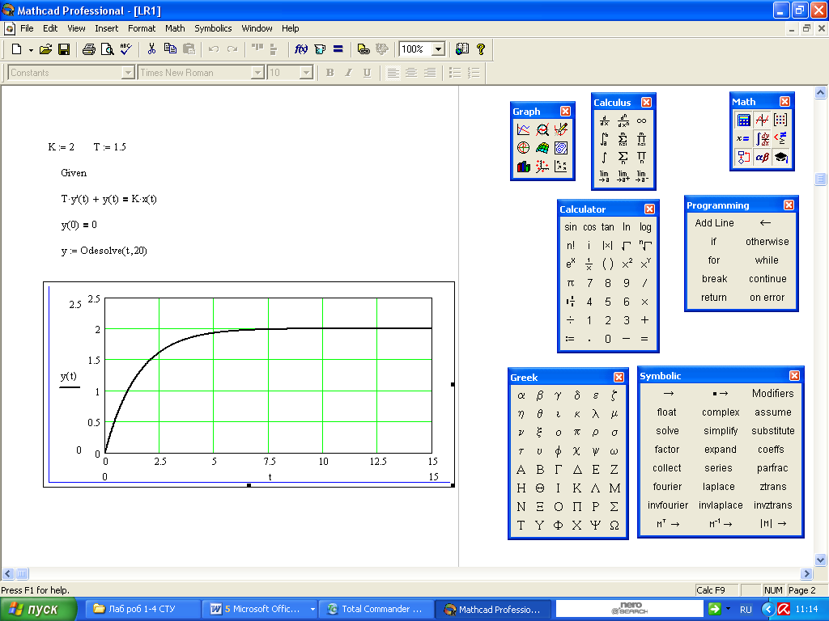

Задавати логічні оператори зручно за допомогою панелі інструментів Boolean (Булеві оператори). При введенні з клавіатури треба пам'ятати, що логічному знаку рівності відповідає сполучення клавіш <Ctrl>+<=>. Символ похідної можна ввести як засобами панелі Calculus ( Обчислення), так і в вигляді штриха, набравши його за допомогою сполучення клавіш <Ctrl>+<F7>.
Результатом застосування блоку Given/Odesolve є функція y(t), яка визначена на проміжку (t₀,t₁). Варто скористатися звичайними засобами MathCAD, щоб побудувати її графік, чи одержати значення функції в будь - який точці зазначеного інтервалу, наприклад: y(3)=0.691.
Користувач має можливість вибирати між двома модифікаціями чисельного методу Рунге-Кутта. Для зміни методу необхідно натисканням правої кнопки «миші» на області функції Odesolve викликати контекстне меню і вибрати в ньому один із двох пунктів: Fixed ( фіксований крок) чи Adaptive (адаптивний). Останній є більш кращим для рівнянь третього порядку. За замовчуванням застосовується перший.
Для рішення ЗДР вищого порядку ( n-го) потрібно задати n початкових умов на саму функцію y(t) і її похідні від першого до (n-1)-го порядку включно.
У MathCAD 2001 можна вирішувати ЗДР вищих порядків як за допомогою обчислювального блоку Given/Odesolve, так і шляхом зведення їх до систем рівнянь першого порядку.
В середині обчислювального блоку ЗДР повинне бути лінійними, відносно старшої похідної, тобто фактично – у стандартній формі, а початкові умови повинні мати форму y(t)=b чи y^{N}(t)=b.
В іншому, рішення ЗДР вищих порядків нічим не відрізняється від рішення рівняння першого порядку. Далі показано рішення ЗДР третього порядку.
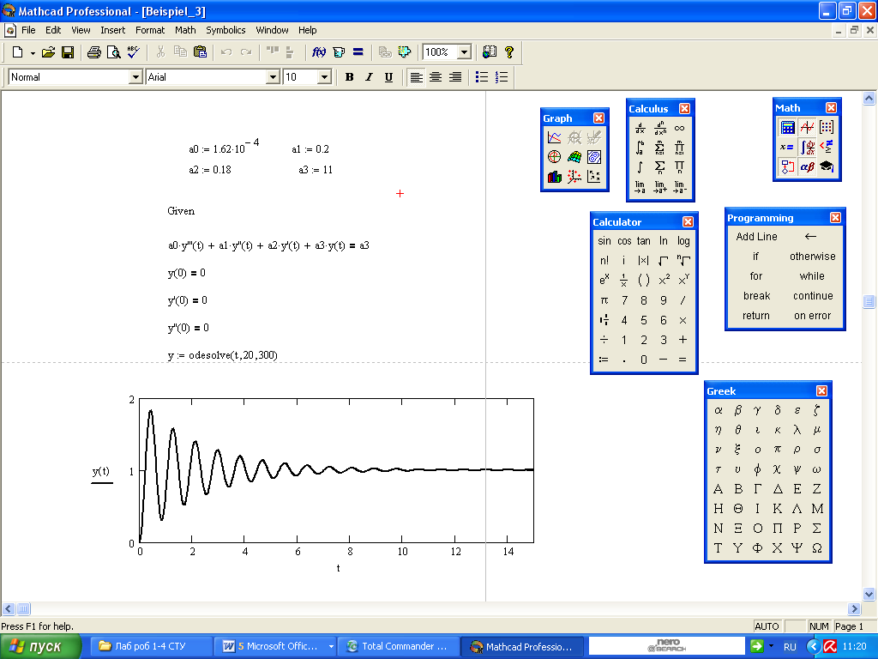
3. Визначення коренів характеристичних рівнянь

Характеристичне рівняння третього порядку у загальній формі має наступний вигляд:

A0 * p³ + A1 * p² + A2 * p + A3 = 0

Для визначення коренів такого рівняння у MathCADі є вбудована функція “polyroots”. Приклад застосування функції “polyroots” наведено нижче. Тут спочатку задається вектор V з коефіцієнтів характеристичного рівняння, а потім застосовується функція polyroots(V). В дужках виводяться значення визначених коренів рівняння.
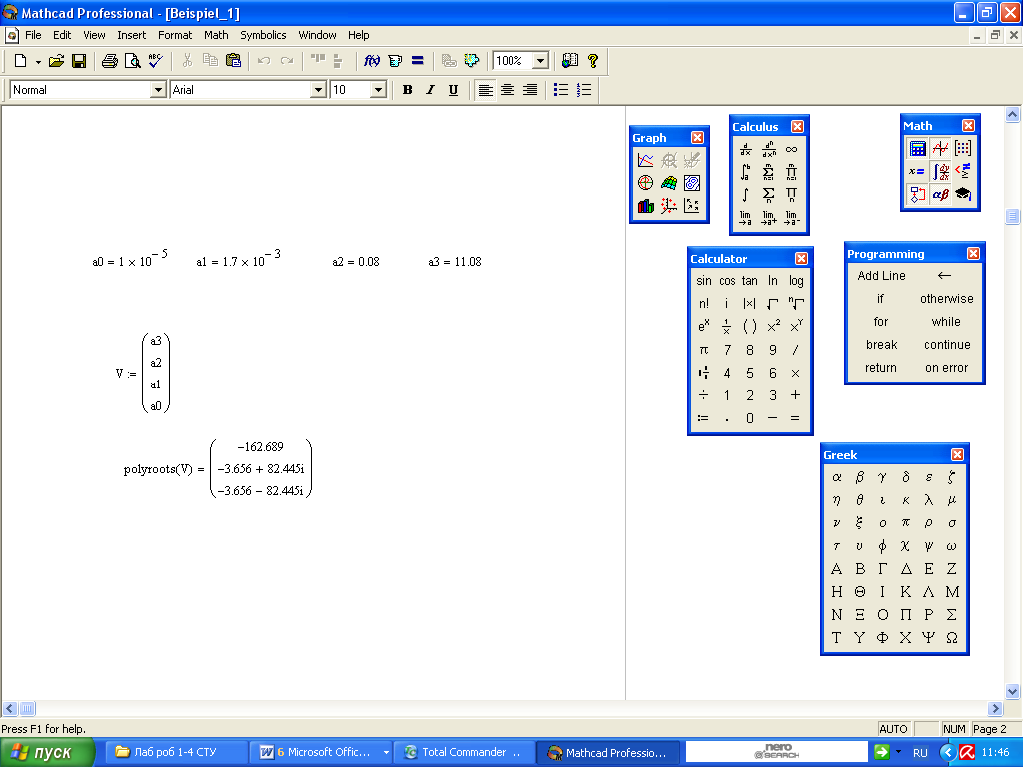
4. Зворотне перетворення Лапласа

Як відомо, для знаходження перехідної функції h(p) типової динамічної ланки чи системи треба знати їх передаточну функцію W(p). Тоді
h(p) = W(p)/p, де h(p) – зображення по Лапласу перехідної функції. Для визначення оригіналу цієї функції можна застосувати спеціальну таблицю оригіналів та зображень функцій, а потім будувати графік h(t). Для цієї ж мети можна використати можливості MathCAD. Маючи вираз для зображення перехідної функції h(p) за допомогою зворотного перетворення Лапласа вбудованою функцією “invlaplace” можна одержати формулу оригіналу функції h(t) і побудувати її графік.
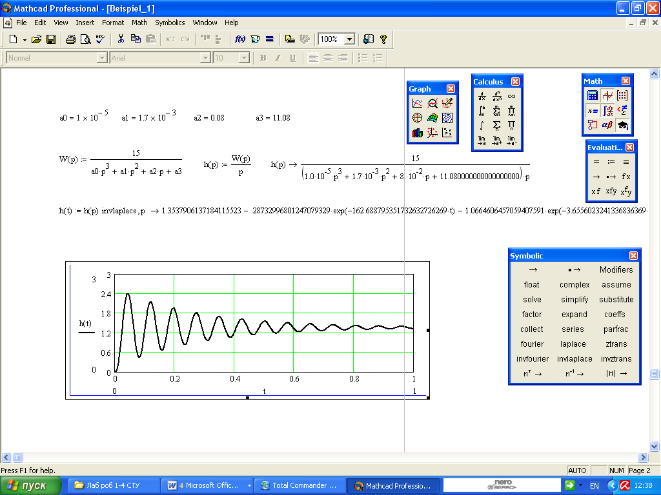

Якщо ми маємо диференційне рівняння вигляду:

його можна представити у формі передаточної функції, перехідної функції і знайти рішення зворотним перетворенням Лапласа h(p) → h(t) і побудувавши графік знайденої функції h(t), як це показано нижче.
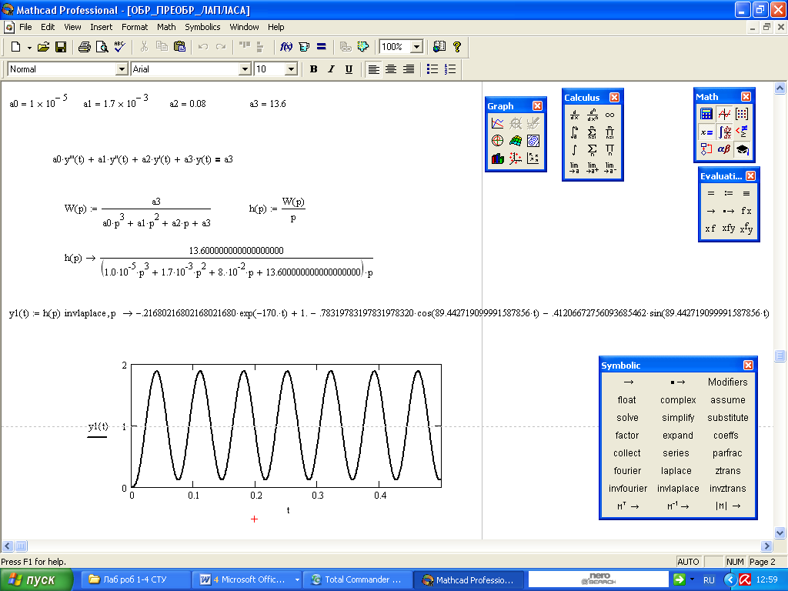

Порядок виконання роботи
- Побудувати графіки функцій за допомогою MathCAD згідно Додатку 1.
- Розв’язати диференційні рівняння згідно Додатку 2 з використанням обчислювального блоку Given/Odesolve і побудувати графіки.
- Визначити корені характеристичного рівняння згідно Додатку 3 з використанням функції “polyroots.
- Знайти рішення диференційного рівняння згідно Додатку 4 за допомогою функції “invlaplace” і побудувати графік.
- Провести аналіз отриманих результатів і оформити протокол звіту.

Зміст звіту
Звіт повинен включати в себе:
- Матеріали виконання п.п. 1 – 4 порядку виконання роботи (інформація, що уводиться в робоче поле MathCAD, побудовані графіки, тощо).
- Короткі висновки про можливості використання пакету MathCAD.
Контрольні питання
  - Як задається діапазон і крок дискретної зміни аргументу при побудові графіку на MathCADi?
  - Як одержати поле графіка на MathCADi?
  - З яких частин складається обчислювальний блок Given/Odesolve?
  - Яку кількість початкових умов треба задавати для рішення диференційного рівняння n-го порядку?
  - Для чого використовуються функції “polyroots, “invlaplace”?

Додаток1

Функції для побудови графіків:
1. B(t) = sin(t) 2. C(t) = $\frac{\text{dB}(t)}{\text{dt}}$ 3. D(t) = $\int_{0}^{t}{C(t)\text{dt}}$+0.2
Аргумент t задавати у інтервалі 0 - 6.28 з кроком дискретної зміни 0.01. Графіки 1-3 будувати на одному полі.

Додаток 2

Диференційні рівняння:
1. $\frac{\text{dy}(t)}{\text{dt}}$= y(t) – y(t)²
2. $\frac{d^{2}y(t)}{{\text{dt}}^{2}}$ + 0.1$\frac{\text{dy}(t)}{\text{dt}}$ + y(t) = 0
3. a₀$y^{'''}(t)$ + a₁$y^{''}(t)$ + a₂$y^{'}(t)$ + a₃ $y(t)$= a₃
a₀ = 1.6210⁻⁴ a₁ = 9.910⁻³ a₂ = 0.18 a₃ = 9
Додаток 3

Характеристичне рівняння:a₀p³ + a₁p² + a₂p + a₃ = 0 (значення коефіцієнтів а_{і} взяти з Додатку 2).
Додаток 4

Диференційне рівняння третього порядку взяти з Додатку 2.

Лабораторна робота 2

ДОСЛІДЖЕННЯ ХАРАКТЕРИСТИК МОДЕЛЕЙ
ТИПОВИХ ДИНАМІЧНИХ ЛАНОК

Мета роботи

Одержання практичних навичок моделювання типових динамічних ланок системи автоматичного управління (САУ), оцінки впливу параметрів передатних функцій на характер перехідних функцій.

Основні теоретичні відомості

При аналізі динамічних властивостей САУ їх розбивають на типові динамічні ланки Під типовою ланкою розуміють таку ланку, яка описується диференціальним рівнянням не вище другого порядку. Клас типових динамічних ланок ділиться на три підкласи: позиційні; інтегруючі і диференціюючі ланки.
До позиційних ланок відносяться безінерційні, аперіодичні першого порядку, аперіодичні другого порядку і коливальні ланки.
Безінерційною ланкою називають таку ланку, яка не тільки в статиці, але і в динаміці описується алгебраїчним рівнянням:
у=Kx,
де х - вхідна величина; у - вихідна.
Динамічним параметром безінерційної ланки є коефіцієнт передачі $K$.
Аперіодична ланка першого порядку описується диференційним рівнянням першого порядку вигляду:
Динамічними параметрами такої ланки є коефіцієнт передачі $K$ і постійна часу $T$, яка характеризує інерційність ланки.

Аперіодична ланка другого порядку характеризується диференційним рівнянням другого порядку:

При цьому корені характеристичного рівняння повинне бути дійсним, що буде виконуватися при $2T_{2}≤T_{1}\text{.}$
Ліву частину початкового диференційного рівняння можна подати в операторному вигляді:
$$(T_{3}p+1)\left(T_{4}p+1\right)=\text{Kx}$$
де $T_{3,4}=\frac{T_{1}}{2}±\sqrt{\frac{T_{1}^{2}}{4}−T_{2}^{2}}\text{.}$

Динамічними параметрами ланки є коефіцієнт передачі $K$ та постійні гасу $T_{3}, T_{4}\text{.}$
Коливальна ланка описується тим самим диференційним рівнянням, що і аперіодична ланка другого порядку. Але корені характеристичного рівняння повинні бути комплексними, що має місце при $T_{1}<2T_{2}$.
Диференційне рівняння коливальної ланки звичайно записують у вигляді:
або
де $ω$= $\frac{1}{T}$ - кутова частота вільних коливань; $ξ$ - декремент загасання, що знаходиться в межах 0 < $ξ$ < 1.
Останнє рівняння перетворюють до вигляду
Динамічними параметрами коливальної ланки є частота вільних коливань, коефіцієнт передачі і декремент загасання.
Інтегруючі ланки включають в себе ідеальну інтегруючу, реальну інтегруючу і ізодромн у ланки.
Ідеальна інтегруюча ланка описується диференційним рівнянням
і характеризується одним динамічним параметром коефіцієнтом передачі $K$.

Реальна інтегруюча ланка характеризується диференційним рівнянням
Динамічними параметрами реальної інтегруючої ланки є постійна часу $T$ і коефіцієнт передачі $K$.

Ізодромна ланка описується рівнянням

$T=\frac{K_{1}}{K}$
де $T$ - постійна часу ізодромної ланки, а $K$ – коефіцієнт передачі, які і є динамічними параметрами ланки, причому У підклас диференціюючих ланок входять ідеальне і реальне диференціюючі ланки.

Ідеальна диференціююча ланка описується диференційним рівнянням
$y=K\frac{\text{dx}}{\text{dt}}$,
де $K$ - коефіцієнт передачі, що є динамічним параметром ланки.
Реальна диференціююча ланка описується наступним диференційним рівнянням
Динамічними параметрами ланки є постійна часу $T$ і коефіцієнт передачі$K$.
Динамічні властивості ланок і САУ в цілому можуть бути описані рівняннями, як показано вище, і графічними характеристиками. У теорії автоматичного управління застосовуються два типи таких характеристик – перехідні і частотні. Ці характеристики можуть бути побудовані на основі рівняння ланки. У такий спосіб перехідні і частотні характеристики однозначно зв'язані з рівнянням ланки і поряд з ним є вичерпним описом динамічних властивостей ланки.
Перехідна характеристика ланки являє собою графік зміни в часі вихідної величини ланки, викликаного подачею на його вхід одиничного східчастого впливу (яке миттєво зростає від нуля до одиниці і далі залишається незмінним).
Частотні характеристики описують сталі змушені коливання на виході ланки, викликані гармонійним впливом на вході.
Якщо на вхід ланки поданий гармонійний вплив

$$X=X_{\text{макс}}\text{sin}ωt,$$
де $X_{\text{макс}}$- амплітуда, а $ω$- кутова частота цього впливу, то по закінченні перехідного процесу на виході ланки будуть існувати гармонійні коливання з тією ж частотою, що і вхідні коливання. Їхня амплітуда і фаза будуть у загальному випадку відрізнятися, тобто в сталому режимі вихідна величина ланки
$$y=y_{\text{макс}}\text{sin}(ωt+ϕ),$$

де $y_{\text{макс}}$- амплітуда вихідних сталих коливань, $ϕ$ - фазове зрушення між вхідними і вихідними коливаннями.
При фіксованій амплітуді вхідних коливань амплітуда і фаза сталих коливань на виході ланки залежать від частоти коливань. Залежність від частоти відносини амплітуд $A=\frac{y_{\text{макс}}}{х_{\text{макс}}}$ і зрушення фаз $ϕ$ вихідних сталих коливань називаються відповідно $A\left(ω\right)$ - амплітудною частотною характеристикою (АЧХ) і $ϕ(ω)$ - фазовою частотною характеристикою (ФЧХ).
Амплітудні і частотні характеристики можна об'єднати в одну характеристику – амплітудно-фазову частотну характеристику (АФЧХ), використовуючи $A\left(ω\right)$ і$ϕ\left(ω\right)$ в якості полярних координат. Кожна точка АФЧХ відповідає визначеному значенню частоти $ω$. АФЧХ можна будувати й у прямокутній системі координат – у комплексній площині. При цьому координатами будуть проекції $U\left(ω\right)$ і $V\left(ω\right)$ вектора $A$ на відповідні осі. Залежності $U\left(ω\right)$ і $V\left(ω\right)$ називаються відповідно дійсною і уявного частотними характеристиками.
Аналітичні вираження для розглянутих вище частотних характеристик можуть бути легко отримані з передатних функції – шляхом підстановки $p=jω$ і звільнення від уявності в знаменнику.
Для проведення моделювання типових ланок необхідно за диференційними рівняннями визначити передатні функції ланок $W\left(p\right)$ і отримати зображення вихідної величини у вигляді
З урахуванням того, що вхідна величина являє собою ступінчасту функцію вигляду$X\left(t\right)=K⋅1\left(t\right)$, необхідно розраховувати зображення перехідної функції ланки. Потім, використовуючи таблицю зображень, знайти оригінал перехідної функції і провести її моделювання.
Використовуючи передатні функції ланок $W\left(P\right)$, визначити вирази для $U(ω)$, $V(ω)$ і одержати графіки АФЧХ.
Порядок виконання роботи

1. Визначити передатні функції типових динамічних ланок. Значення динамічних параметрів ланок задає викладач.
2. Розрахувати зображення перехідних функцій ланок при ступінчатому вхідному виливі.
3. Використовуючи таблицю зображень (Додаток 1), знайти оригінали перехідних функцій та побудувати їх графіки.
4. Побудувати графіки перехідних функцій типових ланок шляхом рішення відповідного диференційного рівняння.
5. Розрахувати АФЧХ всіх ланок та побудувати їх графіки.
6. Провести аналіз отриманих результатів і оформити протокол звіту.

Контрольні питання

- За яким принципом класифікуються ланки САУ?
- Визначити поняття передатної функції.
- Визначити поняття перехідної функції.
- Визначити поняття дельта – функції і її зв'язок з одиничною функцією.
- Який вигляд мають перехідні функції позиційних ланок?
- Як виливаються динамічні параметри позиційних ланок на їх перехідні функції?
- Який вигляд мають перехідні функції інтегруючих ланок?
- Як впливають динамічні параметри інтегруючих ланок на їх перехідні функції?
- Який вигляд мають перехідні функції диференціюючи ланок?
- Як впливають динамічні параметри диференціюючи ланок на їх перехідні функції?
Оригінал | Зображення
Af(t) | AF(p)
1(t) | $$\frac{1}{p}$$
A1(t) | $$\frac{A}{p}$$
t n1(t) | $$\frac{n!}{p^{n+1}}$$
$$A(1−e^{−tB})⋅1(t)$$ | $$\frac{A}{(\text{Bp}+1)p}$$
$$\begin{aligned} \\ A⋅\left\{\text{ 1}−e^{−\text{BCt}}[\text{cos}\left(C\sqrt{1−B^{2}}t\right)\right.+ \\ +\frac{B}{\sqrt{1−B^{2}}}\left.\text{sin}\left(C\sqrt{1−B^{2}}t\right)]\right\}⋅1(t)\end{aligned}$$ | $$\frac{{\text{AC}}^{2}}{\left(p^{2}+2\text{BCp}+C^{2}\right)p}$$
$$A⋅\left(1−\frac{B}{B−C}e^{−tB}+\frac{C}{B−C}e^{−tC}\right)⋅1(t)$$ | $$\frac{A}{(\text{Bp}+1)(\text{Cp}+1)p}$$
A δ(t) | A
$$\frac{A}{B}e^{−tB}⋅1(t)$$ | $$\frac{A}{\text{Bp}+1}$$
A t⋅1(t) | $$\frac{A}{p^{2}}$$
$$A\left[t−B(1−e^{−tB})\right]⋅1(t)$$ | $$\frac{A}{p^{2}(\text{Bp}+1)}$$
6 | $$\frac{A(\text{Bp}+1)}{p^{2}}$$
- Який вигляд мають АФЧХ позиційних ланок?
- Який вигляд мають АФЧХ інтегруючих ланок?
- Який вигляд мають АФЧХ диференціюючих ланок?
Додато

Таблиця оригіналів і зображень по Лапласу

Лабораторна робота 3

ДОСЛІДЖЕННЯ ВЛАСТИВОСТЕЙ СИСТЕМИ
АВТОМАТИЧНОГО УПРАВЛІННЯ

Мета роботи

Одержання практичних навичок у складанні структурних схем САУ, визначенні основних передатних функцій САУ, оцінці впливу параметрів САУ на величину статичної помилки.

Основні теоретичні відомості
У замкнутих САУ на вхід управляючого пристрою подаються вплив, що задається $X_{3}$, і вихідна величина об'єкта $X$. Виходячи з величини $X_{3}$, керуючий пристрій визначає відповідне необхідне значення $ΔX$і, маючи інформацію про поточне значенні $X$, забезпечує необхідну відповідність між $X$ и $X_{3}$ шляхом впливу на об'єкт.
У такий САУ керуючий пристрій прагне ліквідувати усі відхилення $X$ від його значення, обумовленого завданням $X_{3}$, незалежно від причин, що викликали ці відхилення, включаючи будь-які збурювання, зовнішні і внутрішні перешкоди, а також зміни параметрів системи.
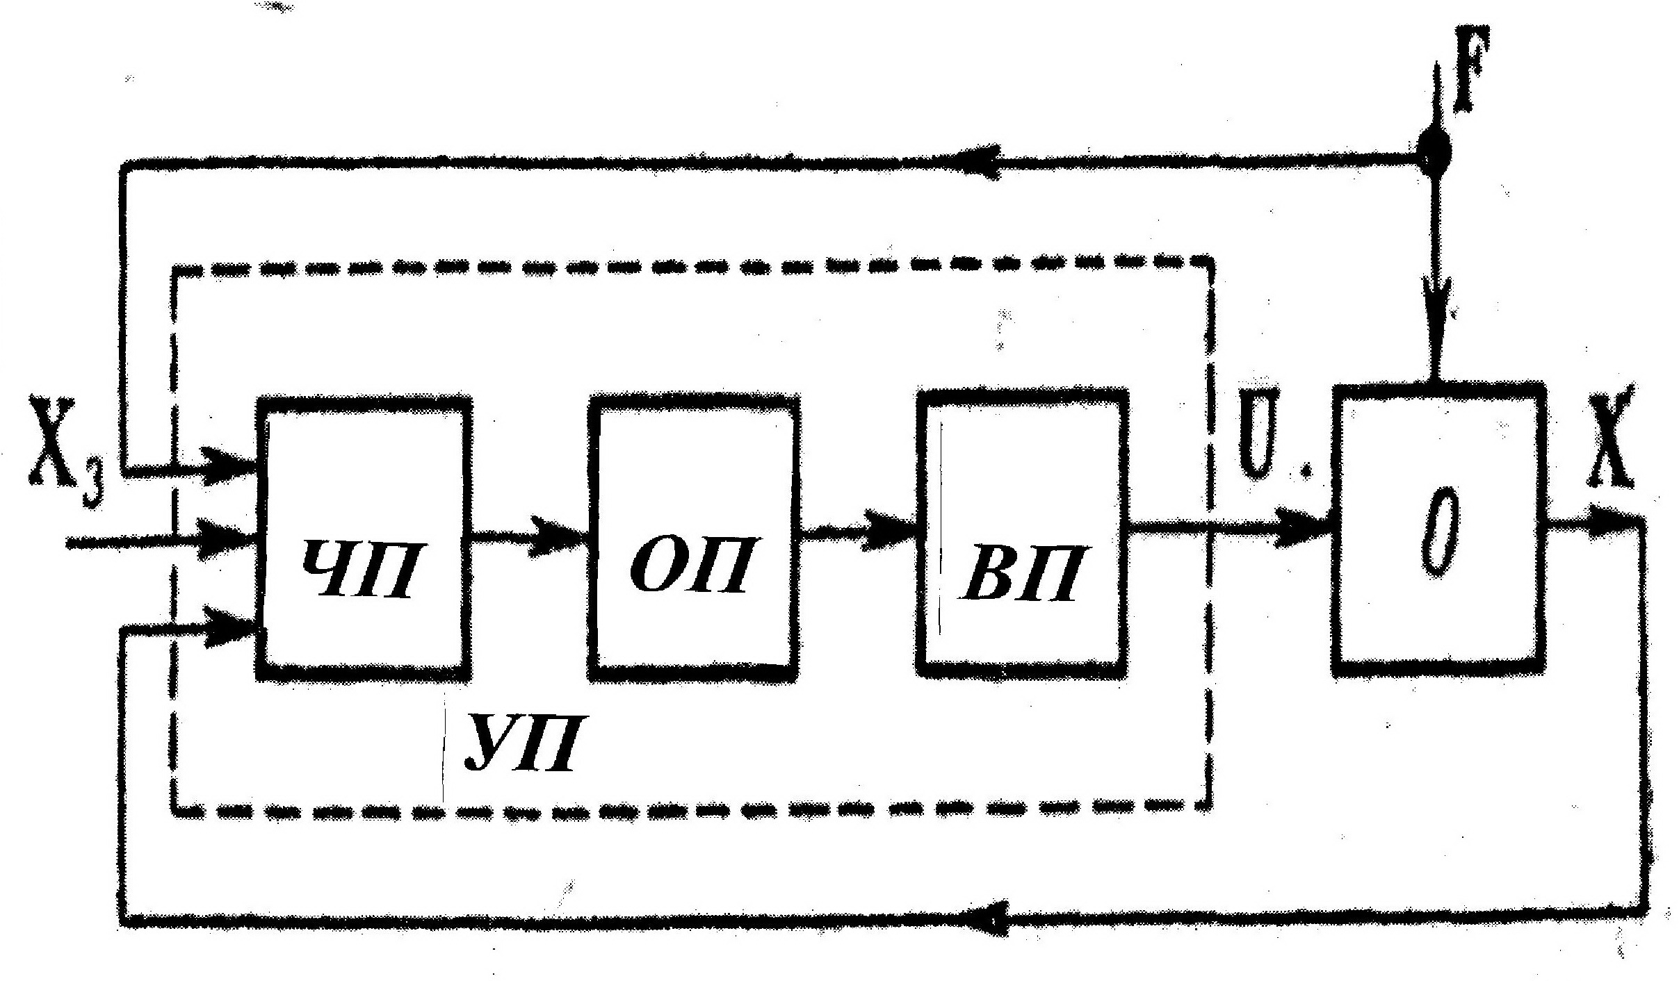
Рис. 1. Функціональна схема системи автоматичного управління.

Як видно з мал. 1, САУ такого типу являють собою замкнутий контур, утворений об'єктом і управляючим пристроєм. При цьому управляючий пристрій створює зворотний зв'язок навколо об'єкта, зв'язуючи його вихід із входом. Замкнуті САУ називають ще системами зі зворотним зв'язком чи системами управління по відхиленню.
Ці системи можуть забезпечити принципово необмежену точність управління і являють собою основний тип САУ.
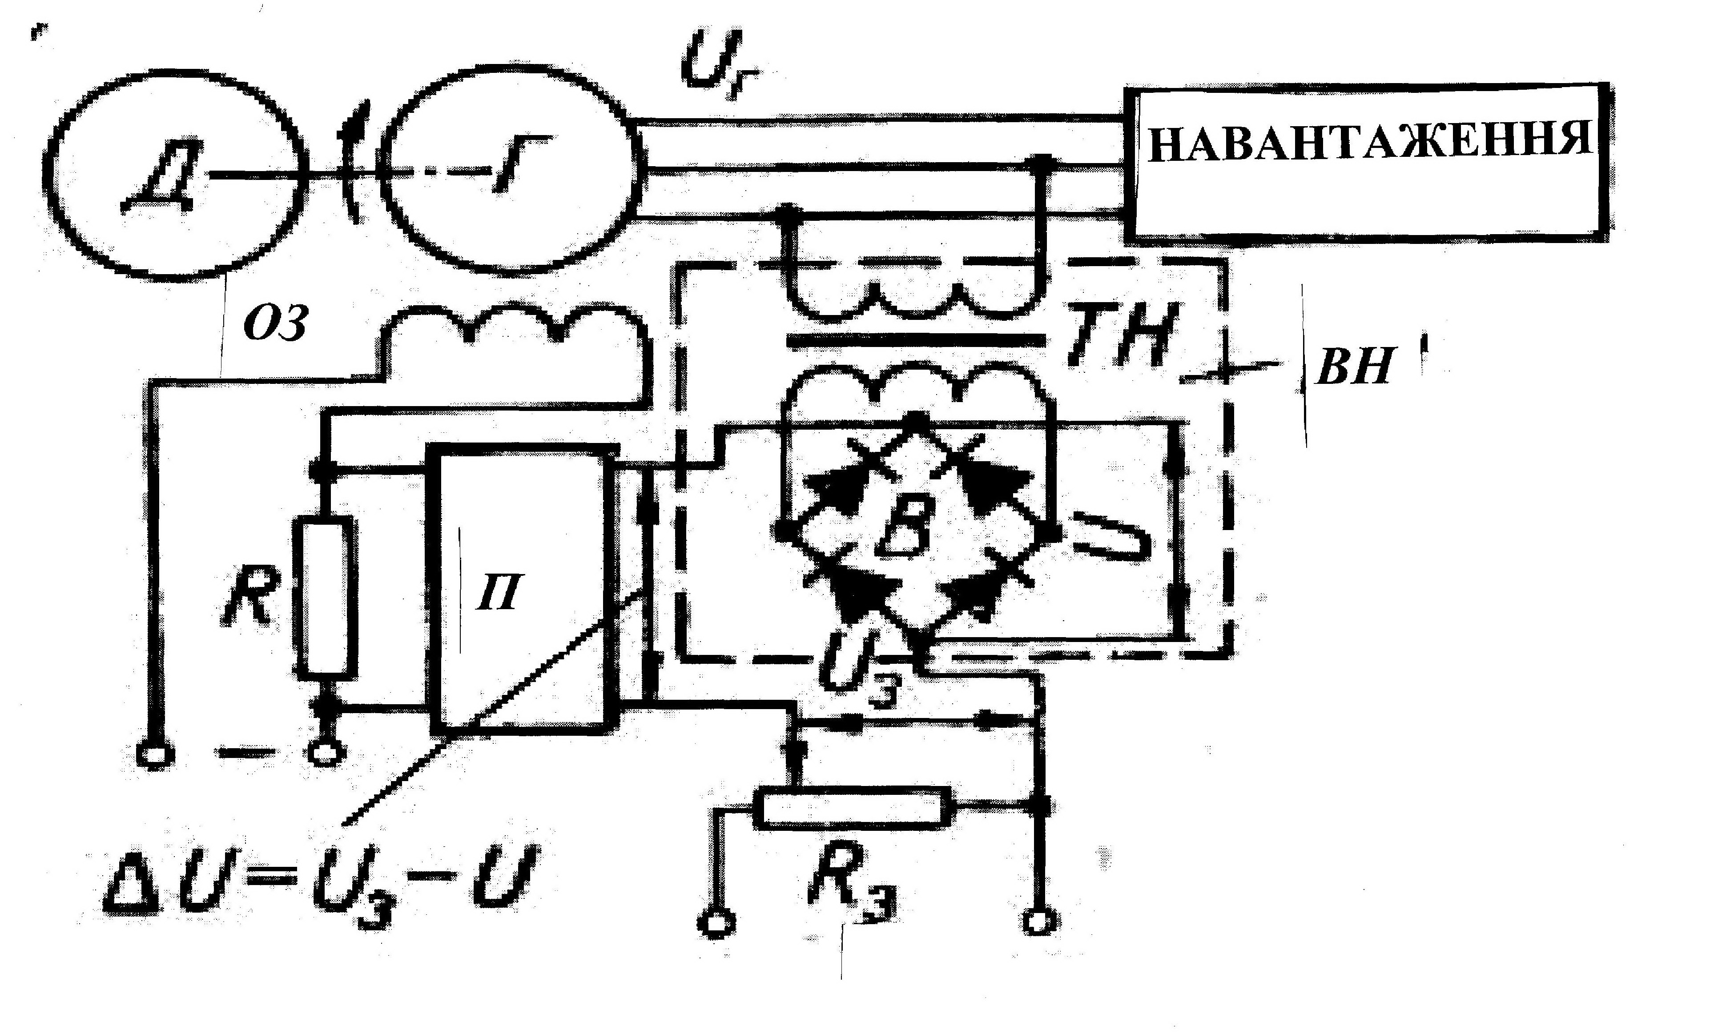

Рис. 2. Система управління напругою синхронного генератора – замкнута система управління по відхиленню.
На мал. 2 показана як приклад замкнута система управління напругою синхронного генератора. Управляючий пристрій системи складається з вимірника напруги $\text{BH}$, що містить у собі трансформатор напруги $\text{TH}$ із випрямлювачем $B$ и є чутливим пристроєм; пристрою завдання величини напруги $U_{3}$ у виді дільника напруги $R_{3}$, що живиться стабілізованою напругою, і підсилювача $П$, що є одночасно і виконавчим пристроєм, що впливає на об'єкт. Обчислювальний пристрій у схемі на мал.2 зводиться до найпростішої схеми порівняння напруг $U$ і $U_{3}$ на вході підсилювача, що визначає $ΔU=U_{3}−U$.
Напруга $U$ постійного струму на виході вимірника напруги $\text{BH}$ однозначно зв'язана з напругою генератора $U_{r}$. Коли $U=U_{3}$, сигнал $ΔU$ на вході підсилювача $П$ дорівнює нулю і управляючий пристрій не діє на генератор, що є об'єктом управління. Якщо по якийсь причині, наприклад унаслідок зміни навантаження генератора чи швидкості його обертання, напруга генератора зміниться, на вході підсилювача з'явиться напруга ΔU відповідної величини і знака. У результаті на виході підсилювача виникає напруга, що змінить струм збудження генератора, що приведе до повернення напруги генератора до вихідного значення.

Порядок виконання роботи

- Скласти функціональну схему системи автоматичного регулювання напруги синхронного генератора.
- Побудувати структурну схему досліджуваної системи, яка складається з трьох аперіодичних ланок першого порядку, одна з яких знаходиться у зворотньому зв’язку.
- Визначити чотири основні передатні функції досліджуваної системи для керуючого сигналу і для сигналу, що збурює, а саме $W_{\text{Uз}}^{\text{Ur}}\left(P\right), W_{F}^{\text{Ur}}\left(P\right), W_{\text{Uз}}^{\text{ΔU}}\left(P\right), W_{F}^{\text{ΔU}}\text{.}$
- Одержати характеристичне рівняння та диференціальні рівняння системи.
- Розрахувати величину статичної помилки системи для управляючого сигналу і сигналу, що збурює.
- Побудувати графіки перехідних процесів по $U_{r}(t)$ та $ΔU(t)$ при $U_{з}(t)=1(t), F(t)=1(t)$.Порівняти практичні і теоретичні значення статичних помилок системи.
- Провести аналіз отриманих результатів, зробити короткі висновки про статистичні властивості досліджуваної САУ і оформити протокол звіту.

Контрольні питання

- Що таке функціональна схема САУ?
- Що таке структурна схема САУ?
- Як розрахувати передатну функцію розімкнутої САУ за структурною схемою?
- Як розрахувати передатну функцію замкнутої САУ за структурною схемою?
- Дайте визначення динамічної помилки САУ.
- Дайте визначення статичної помилки САУ.
- Визначити поняття статичної САУ.
- Визначити поняття астатичної САУ.
- Як розрахувати статичну помилку?

Додаток 1

Таблиця значень коефіцієнтів

Коефіціє  нти | Варіанти
Коефіціє  нти | 1 | 2 | 3 | 4 | 5 | 6 | 7 | 8 | 9 | 0
$$K_{2}$$ | 3 | 4 | 2,8 | 3,5 | 1,7 | 2,1 | 2,5 | 3,7 | 3,2 | 2,1
$$K_{3}$$ | 0,5 | 0,1 | 0,2 | 0,8 | 1,1 | 0,6 | 0,4 | 0,3 | 0,7 | 0,9
$$T_{1}$$ | 0,05 | 0,07 | 0,13 | 0,03 | 0,12 | 0,17 | 0,09 | 0,15 | 0,11 | 0,14
$$T_{2}$$ | 0,1 | 0,2 | 0,06 | 0,15 | 0,09 | 0,03 | 0,25 | 0,04 | 0,18 | 0,08
$$T_{3}$$ | 0,02 | 0,017 | 0,01 | 0,015 | 0,04 | 0,025 | 0,03 | 0,009 | 0,01 | 0,025

Значення коефіцієнта $K_{1}$ розраховується за формулою:
$$K_{1}=0,7 \frac{\left(\frac{1}{T_{1}}+\frac{1}{T_{2}}+\frac{1}{T_{3}}\right) \left(T_{1}+T_{2}+T_{3}\right)−1}{K_{2}⋅K_{3}}\text{.}$$

Лабораторна робота 4

ДОСЛІДЖЕННЯ СТІЙКОСТІ СИСТЕМИ АВТОМАТИЧНОГО УПРАВЛІННЯ ЗА ДОПОМОГОЮ АЛГЕБРАЇЧНОГО КРИТЕРІЮ.

Мета роботи

Закріплення теоретичних знань в області аналізу стійкості систем, придбання практичних навичок використання алгебраїчного критерію стійкості, дослідження впливу параметрів системи на її стійкість.

Основні теоретичні відомості.

Необхідною і достатньою умовою стійкості лінійної системи є перебування всіх коренів характеристичного рівняння, у лівій комплексній напівплощині. Наявність кореня на мнимій осі означає, що система перебуває на границі стійкості.
Для судження про стійкість системи не потрібно знаходити корені характеристичного рівняння в зв'язку з тим, що розроблені непрямі ознаки, по яких можна судити про знаки дійсних частин цих коренів і тим самим про стійкість системи, не вирішуючи самого характеристичного рівняння. Ці непрямі ознаки називаються критеріями стійкості.

Характеристичне рівняння системи, що досліджується, буде мати вид:

$$a_{0}p^{3}+a_{1}p^{2}+a_{2}p+a_{3}=0,$$

де: $a_{0}=T_{1}T_{2}T_{3};$ $a_{1}=T_{1}T_{2}+T_{2}T_{3}+T_{1}T_{3};$
$a_{2}=T_{1}+T_{2}+T_{3};$ $a_{3}=K_{1}K_{2}K_{3}+1\text{.}$

Умова стійкості САУ за алгебраїчним критерієм Рауса – Гурвиця зводиться до наступних нерівностей:

$$Δ_{3}=\left|\begin{matrix}a_{1} & a_{3} & 0 \\ a_{0} & a_{2} & 0 \\ 0 & a_{1} & a_{3}\end{matrix}\right|>0;{\text{ a}}_{i}>0;$$
$$Δ_{2}=\left|\begin{matrix}a_{1} & a_{3} \\ a_{0} & a_{2}\end{matrix}\right|=a_{1}a_{2}−a_{0}a_{3}>0;$$

$Δ_{3}=a_{3}Δ_{2}>0$.

З передостанньої нерівності визначаються реальні обмеження на значення параметрів системи. Граничне по стійкості значення $K=K_{1}⋅K_{2}⋅K_{3}$визначається постійними часу системи:

$K_{\text{кр}}=(T_{1}+T_{2}+T_{3})⋅(\frac{1}{T_{1}}+\frac{1}{T_{2}}+\frac{1}{T_{3}})−1$ .

Звідси визначається критичне по стійкості системи значення коефіцієнта $K_{1}$:

$$K_{1\text{кр}}=\frac{K_{\text{kp}}}{K_{2}⋅K_{3}}\text{.}$$

Задаючи значення $K_{1}<K_{1кр},{\text{ K}}_{1}=K_{1\text{ кр}}$ і $K_{1}>K_{1\text{ кр}}$

можна одержувати різні системи: стійку, на границі стійкості, нестійку відповідно.

Порядок виконання роботи

- Згідно з заданими значеннями параметрів САУ $K_{2}, K_{3}, T_{1}, T_{2}, T_{3}$ розрахувати по стійкості значення коефіцієнта $K_{1}$.
- Задаючи значення $K_{1}=0,8⋅K_{1\text{кр}}, K_{1}=K_{1\text{кр}}, K_{1}=1,2⋅K_{1\text{кр}}$ одержати три варіанти САУ.
- Для кожного з цих варіантів визначити корені характеристичного рівняння і побудувати графіки перехідного процесу $U_{r}(t)$ при $U_{\text{зад}}(t)=1(t) і F(t)=0$.
- Провести аналіз отриманих результатів і зробити висновки про вплив параметрів системи на її стійкість.
- Оформити протокол звіту.

Контрольні питання

- Визначити основні умови стійкості САУ.
- Що таке комплексні корені?
- Як, отримавши корені характеристичного рівняння системи, визначити її стійкість?
- Які необхідні умови стійкості САУ?
- Як будується матриця алгебраїчного критерію Рауса – Гурвиця?
- Які необхідні і достатні умови стійкості за алгебраїчним критерієм для систем першого та другого порядків?
- Які необхідні і достатні умови стійкості за алгебраїчним критерієм для систем третього та четвертого порядків?
- Які переваги алгебраїчного критерію Рауса – Гурвиця?
- Які недоліки цього критерію?

Додаток 1

Таблиця значень коефіцієнтів

Коефіцієнти | Варіанти
Коефіцієнти | 1 | 2 | 3 | 4 | 5 | 6 | 7 | 8 | 9 | 0
$$K_{2}$$ | 3 | 4 | 2,8 | 3,5 | 1,7 | 2,1 | 2,5 | 3,7 | 3,2 | 2,1
$$K_{3}$$ | 0,5 | 0,1 | 0,2 | 0,8 | 1,1 | 0,6 | 0,4 | 0,3 | 0,7 | 0,9
$T_{1}$ | 0,05 | 0,07 | 0,13 | 0,03 | 0,12 | 0,17 | 0,09 | 0,15 | 0,11 | 0,14
$$T_{2}$$ | 0,1 | 0,2 | 0,06 | 0,15 | 0,09 | 0,03 | 0,25 | 0,04 | 0,18 | 0,08
$$T_{3}$$ | 0,02 | 0,017 | 0,01 | 0,015 | 0,04 | 0,025 | 0,03 | 0,009 | 0,01 | 0,025

Лабораторна робота 5

ДОСЛІДЖЕННЯ СТІЙКОСТІ СИСТЕМИ АВТОМАТИЧНОГО УПРАВЛІННЯ ЗА ДОПОМОГОЮ ЧАСТОТНИХ КРИТЕРІЇВ

Мета робота

Закріплення теоретичних знань в області аналізу стійкості САУ, придбання практичних навичок використання частотних критеріїв стійкості.

Основні теоретичні відомості

До частотних критеріїв стійкості відносяться критерії Михайлова та Найквиста.
Критерій Михайлова – це графічний критерій, що заснований на розгляді характеристичного поліному $D(p)$ - знаменника передатної функції замкнутої системи $W_{\text{зам}}(p)$. Якщо підставити в цей поліном замість $p$ мниму переміну $jω$, то одержимо характеристичний комплекс:

$$D(jω)=U(ω)+\text{jV}(ω)\text{.}$$
Тут $U(ω)$ - дійсна частина, отримана з членів $D(p)$, що містять парні степені $p$, а $V(ω)$ - мнима частина, отримана з членів $D(p)$ з непарними степенями $p$.
Критерій Михайлова формулюється так: система стійка, якщо годограф (крива Михайлова) $D(jω)$, починаючись на дійсній позитивній півосі, обгинає проти годинникової стрілки початок координат, проходячи послідовно $n$ квадрантів, де $n$ - порядок системи, і уходить в нескінченність в $n$ - му квадранті.
Умовою перебування системи на границі стійкості є проходження кривої Михайлова через початок координат.
Для розглянутої в даному прикладі системи:

$$\begin{aligned}U(ω)=−a_{1}⋅ω^{2}+a_{3}, \\ V(ω)=a_{2}⋅ω−a_{0}⋅ω^{3}\text{.}\end{aligned}$$

Щоб побудувати криву Михайлова для кожного з розглянутих варіантів системи за допомогою MathCAD, необхідно задати значення коефіцієнта $K_{1}$, задати $ω$ як ранжировану змінну, визначити значення $U(ω)$ й $V(ω)$ і побудувати графік, позначивши горизонтальну вісь $U(ω)$, а вертикальну вісь $V(ω)$.
Критерій Найквиста дозволяє судити про стійкість замкнутої системи за амплітудно – фазовою частотою характеристикою (АФЧХ) $W(jω)$ розімкнутої системи. Для випадку, коли розімкнута система стійка, умова стійкості замкнутої системи зводяться до вимоги, щоб АФЧХ розімкнутої системи не охоплювала точку з координатами $(−1; \text{j0})\text{.}$
Для побудови АФЧХ розімкнутої системи необхідно одержати вираз для передатної функції $W(p)$, підставити замість $p$ комплексну величину $jω$ і виділити дійсну $U(ω)$ і мниму $V(ω)$ складові.
Далі побудова АФЧХ здійснюється аналогічно побудові кривої Михайлова.

Порядок виконання роботи
- Для кожного з варіантів системи, визначених в попередній роботі, розрахувати характеристичний комплекс $D(jω)$ та побудувати криві Михайлова.
- Для тих самих варіантів САУ розрахувати АФЧХ $W(jω)$ та побудувати їх графіки.
- Провести аналіз отриманих результатів і оформити протокол звіту.

Контрольні питання
- Чим відрізняються частотні критерії стійкості від алгебраїчного?
- Який порядок побудови кривої Михайлова?
- Як будується АФЧХ розімкнутої системи?
- Що означає той факт, коли крива Михайлова починається з початку координат?
- Що означає вираз «умовно – стійка САУ»?
- Як за критерієм Михайлова визначити критичне значення коефіцієнта $K_{1}$?
- Як за допомогою критерію Найквиста визначити критичне значення коефіцієнта $K_{1}$?
- Для систем якого порядку використовуються частотні критерії стійкості?
- У чому переваги частотних критеріїв стійкості над алгебраїчним критерієм?

Лабораторна робота 6

ДОСЛІДЖЕННЯ ЯКОСТІ ПЕРЕХІДНИХ ПРОЦЕСІВ СИСТЕМ АВТОМАТИЧНОГО УПРАВЛІННЯ (САУ)

Мета роботи
Вивчення методів і критеріїв оцінки якості перехідних характеристик САУ.

Основні теоретичні відомості

Стійкість САУ, тобто загасання перехідних процесів у ній, є необхідною умовою практичної придатності системи. Істотна ще якість перехідних процесів, тобто сам характер протікання перехідних процесів і насамперед їхня тривалість і коливальність.
Якість роботи САУ за перехідною характеристикою чисельно визначається часом перехідного процесу $t_{П}$ та перерегулювання $σ$.
Час перехідного процесу $t_{П}$ характеризує швидкодію системи і визначається як інтервал часу від початку перехідного процесу до моменту, коли відхилення вихідної величини від її нового сталого значення $X_{\text{ст}}$ стає менше визначеної досить малої величини. Звичайно в якості останньої беруть $Δ=5\text{\%}$ від $X_{\text{ст}}$.
Перерегулювання $σ$ характеризує коливальність перехідного процесу, а також запас стійкості САУ і визначається за формулою:

$$σ=\frac{X_{\text{макс}}−X_{\text{ст}}}{X_{\text{ст}}}⋅\text{100}\text{\%} ,$$
де $X_{\text{макс}}$ - максимальне значення вихідної величини в перехідному процесі.
Кореневі критерії якості перехідних процесів САУ базуються на виді коренів характеристичного рівняння, як і визначають характер перехідних процесів. До кореневих показників якості відносять степінь стійкості $η$, коливальність $μ$ та загасання за період $ξ$.
Степінь стійкості $η$ є абсолютне значення дійсної частини найближчого до уявної осі кореня. Наближення залежність між степенем стійкості і часом перехідного процесу така:
$$t_{П}≈\frac{1}{η}⋅\text{ln}\frac{1}{Δ}\text{.}$$
Якщо, наприклад, $Δ=0,\text{05}$, то
$$t_{П}≈\frac{1}{η}⋅\text{ln}\frac{1}{0,\text{05}}=\frac{3}{η}\text{.}$$
Запас стійкості САУ визначається схильністю її до коливань. Це буде спостерігатися, якщо в рішенні характеристичного рівняння будуть присутні комплексні корені виду $−α±jβ\text{.}$
Ця схильність може характеризуватися відношенням $β$ (кутової частоти коливань) до $α$ (коефіцієнта загасання), що називається коливальністю:
$$μ=\frac{β}{α}$$
Коливальність зв’язана з іншим кореневим показником запасу стійкості з так званим загасанням за один період $ξ$:
$ξ=1−e^{−\frac{2Π}{μ}}$ або $μ=\frac{2Π}{\text{ln}⋅\frac{1}{1−ξ}}\text{.}$
Звичайно в САУ допускається загасання за один період не менш 90-98%.
Так, якщо $ξ=\text{98}\text{\%}$, то коливальність, що допускається при цьому, складає $μ=1,\text{57}$, а при $ξ=\text{90}\text{\%}$ одержимо $μ=2,\text{72}$
Можлива інтегральна оцінка якості перехідних процесів САУ, яка є узагальненою оцінкою якості системи без визначення окремих показників якості.
Найчастіше використовують інтегральну оцінку вида:
$$I_{з}=\int_{0}^{∞}{x^{2}(t)⋅\text{dt},}$$
де $x(t)$ - різниця між перехідною характеристикою САУ та її новим сталим значенням.

Порядок виконання роботи

- Побудувати графік перехідного процесу $U_{r}(t)$ при $U_{\text{зад}}(t)=1(t), F(t)=0, K_{1}=0,6⋅K_{1\text{кр}}$
- Знайти корені характеристичного рівняння.
- За графіком перехідного процесу $U(t)$ визначити $t_{П}$ і $σ$.
- Визначити значення $η, μ, ξ$ при $Δ=0,\text{05}$ та розрахувати час перехідного процесу $t_{П}$.
- Змінюючи значення $K_{1}$ в межах $0,5 K_{1\text{кр}}÷0,7 K_{1\text{кр}}$ з кроком 0,01, розрахувати значення інтегральної оцінки $I_{з}$ та побудувати графік її зміни в залежності від $K_{1}$.
- Побудувати графік перехідного процесу $U_{r}(t)$ при $U_{\text{зад}}(t)=1(t), F(t)=0,$для значення $K_{1}$, яке відповідає мінімальному значенню $I_{з}$.
- Для цього значення $K_{1}$ знайти корені характеристичного рівняння, визначити за графіком $U_{r}(t)$ значення $t_{П}$, $σ$, розрахувати при $Δ=0,\text{05}$ значення $η, μ, ξ$ та обчислити час перехідного процесу $t_{П}$.
Контрольні питання

- Дайте визначення якості перехідних процесів САУ.
- Дайте визначення часу перехідного процесу.
- Що таке перерегулювання?
- Як визначити степінь стійкості САУ?
- Чим пояснюється схильність САУ до коливань?
- Що таке коливальність САУ?
- Як пов’язане з коливальністю загасання за один період?
- На що впливає обмеження швидкодії САУ?
- Які обмеження пов’язані з витримуванням необхідного запасу стійкості САУ?

ЗАГАЛЬНІ МЕТОДИЧНІ РЕКОМЕНДАЦІЇ ДО ВИКОНАННЯ ЛАБОРАТОРНИХ РОБІТ
У ПРОГРАМНОМУ СЕРЕДОВИЩІ MATLAB/SIMULINK
1. SIMULINK – ІНСТРУМЕНТ ВІЗУАЛЬНОГО МОДЕЛЮВАННЯ
Розробка моделей засобами Simulink (S-моделей) заснована на технології “перенести і залишити” (drang-and-drop). У якості елементів та зв’язків між ними використовуються модулі із бібліотеки Simulink. Користувач може задавати спосіб зміни модельного часу (аналоговий чи дискретний), а також початковий та кінцевий час моделювання. Вхідні та вихідні сигнали системи можуть бути подані як графічно, так і в числовій формі.
2. ПОЧАТОК РОБОТИ
Використовуючи ярлик “MATLAB” на робочому столі Windows запустіть програмний пакет MATLAB. В активному рядку командного вікна введіть команду “Simulink” (або натисніть кольорову кнопку). Відкриється вікно Simulink Library Browser (розділи бібліотеки Simulink). У командному вікні бібліотеки в меню File виберіть команду New\Model. Відкриється порожнє вікно для створення S-моделі без назви (Untitled), можете надалі присвоїти моделі ім’я і відправити у робочу папку (c:\Program Files\Matlab**\work) використовуючи команду Save As... у меню File. Головне робоче вікно – це вікно S-моделі. Командні вікна “MATLAB” і Simulink Library Browser у разі необхідності активізуються, їх доцільно зменшити, використовуючи кнопку в правому верхньому куті вікна.

3. СИНТЕЗ МОДЕЛІ
Уважно вивчіть зміст лабораторної роботи і визначте склад необхідних для виконання роботи блоків. Вам потрібні будуть також джерело стандартного сигналу Sources\Step (стрибок) і осцилограф із бібліотеки приймачів сигналів Sinks\Scope (осцилограф). За допомогою лівої кнопки “миші” (ЛКМ) перенесіть обрані вами блоки, а також джерело сигналів і осцилограф у вікно S-моделі. Якщо необхідно мати два чи більше однотипних блоки (елементів), то їх можна отримати безпосередньо у вікні S-моделі за допомогою правої кнопки “миші” (ПКМ), виконавши у середині блоку команду Copy (копіювати), а потім у необхідному місці команду Paste (вставити). Будь-який блок моделі можна перемістити, утримуючи натиснутою ЛКМ. У з’єднання можна встановити блок з одним входом і одним виходом. Для цього його потрібно перемістити в необхідне місце з’єднувальної лінії.
На наступному кроці синтезу імітаційної моделі необхідно розташувати блоки відповідно до наведених рисунків. Зв’язки між блоками реалізуються за допомогою ЛКМ (курсор підводиться до виходу блока до утворення мітки + і після натискання на ЛКМ мітка протягується до входу наступного блоку, де ЛКМ відпускається). Результатом цієї операції буде односпрямований зв’язок у вигляді стрілки. Відгалуження від лінії зв’язку реалізується за допомогою ПКМ (курсор підводиться до точки відводу сигналу і після натискання на ПКМ мітка + підводиться до відповідного входу і відпускається). У разі необхідності лінія відгалуження будується у два чи більше прийомів при послідовних поворотах лінії у різних напрямках на 90°. Для підсумовування сигналів використовується модуль Sum із бібліотеки Simulink\Math operations.
4. НАСТРОЮВАННЯ ЕЛЕМЕНТІВ МОДЕЛІ
4.1. Настроювання джерела сигналів Sources\Step (стрибок)
На блоці Step у вікні S-моделі двома натисканнями ЛКМ викликати вікно Block Parameters: Step. Установити у цьому вікні:
  - Step time (час початку стрибка): 0;
  - Initial value (початкове значення стрибка): 0;
  - Final value (задане значення стрибка): вказане у вказівках до лабораторної роботи.
4.2. Настроювання блока підсумовування Math Operations\Sum (суматор)
На блоці Sum у вікні S-моделі двома натисканнями ЛКМ викликати вікно Block Parameters: Sum. Установити у цьому вікні:
- Icon Shape: round (форма суматора, можна вибрати прямокутник);
- List of signs: |+ - (Кількість і знаки входів відповідно досліджуваній схемі).
4.3. Настроювання блока Math Operations\Gain (підсилювальна ланка)
На блоці Gain у вікні S-моделі двома натисканнями ЛКМ викликати вікно Block Parameters: Gain. Установити у цьому вікні:
- Gain (необхідний коефіцієнт підсилення): К вказане у вказівках до лабораторної роботи;
- Multiplication: Element-Wise (K·u).
4.4. Настроювання блока Continuous\Transfer Fcn (передаточна функція)
На блоці Transfer Fcn у вікні S-моделі двома натисканнями ЛКМ викликати вікно Block Parameters: Transfer Fcn.
Установити у цьому вікні:
- Numerator (вектор параметрів чисельника): [n m l] – вказані у вказівках до лабораторної роботи; пробіли обов’язкові.
- Denominator (вектор параметрів знаменника): [k p r] – вказані у вказівках до лабораторної роботи; пробіли обов’язкові.
4.5. Настроювання блока Discontinuities (Nonlinear)\ Saturation (обмежено-лінійна характеристика)
На блоці Saturation у вікні S-моделі двома натисканнями ЛКМ викликати вікно Block Parameters: Saturation.
Установити у цьому вікні:
- Upper limit (верхній поріг): 1;
- Lower limit (нижній поріг): -1.
Для виконання вимог вказівок перед цим елементом доцільно встановити підсилювач Gain (пункт 4.3), підібравши коефіцієнт підсилення відповідно до вказівок.
4.6. Настроювання блока Discontinuities (Nonlinear)\Relay
(релейна характеристика)
На блоці Relay у вікні S-моделі двома натисканнями ЛКМ викликати вікно Block Parameters: Relay. Установити у цьому вікні:
- Switch on point (поріг спрацьовування): відповідно до вказівок;
- Switch off point (поріг відпускання): відповідно до вказівок;
- Output when on (вихід при ввімкненні): 1;
- Output when off (вихід при вимкненні):-1.

5. УСТАНОВКА ПАРАМЕТРІВ РОЗРАХУНКУ І ЙОГО ВИКОНАННЯ
5.1. Установка параметрів
У вікні S-моделі в меню Simulation натисканням ЛКМ викликати вікно настроювання параметрів розрахунку – Simulation Parameters. Вікно має п’ять закладок: Solver (розрахунок); Workspace I/O (введення/виведення даних у робочу область MATLAB); Diagnostics (вибір параметрів режиму діагностики); Advanced (додатково); Real-Time Workshop (може бути відсутнім).
Встановити параметри розрахунку:
- Simulation time.
Start time: 0; Stop time: розрахунковий час t_{п..п.};
- Solver options. Type: Variable-step - для неперервних систем; Fixed-step - для дискретних систем; Ode 45 (Dormand-Prince);
- Output options. Refine: Output; Refine factor: (тільки цілі числа).
Інші параметри встановлюються автоматично.
5.2. Виконання розрахунку
У вікні S-моделі в меню Simulation натисканням ЛКМ по команді Start запускається процес моделювання, який завершується автоматично або по команді Stop, а потім може бути продовжений командою Continue.
6. РОБОТА З ОСЦИЛОГРАФОМ SCOPE
У вікні S-моделі два рази натиснути ЛКМ на піктограмі Scope. З’явиться вікно Scope з панеллю інструментів, яка містить 11 кнопок:
- Print – друк вмісту вікна;
- Parameters – доступ до вікна настроювання параметрів: встановити необхідну кількість осей (входів);
- Zoom – збільшення масштабу по обох осях;
- Zoom X-axis – збільшення масштабу по горизонтальній осі;
- Zoom Y-axis – збільшення масштабу по вертикальній осі;
- Autoscale – автоматична установка масштабу по обох осях.
П’ять режимів, які залишилися, і відповідні їм кнопки при виконанні лабораторної роботи можна не використовувати.

ЛАБОРАТОРНА РОБОТА 7
ВВЕДЕННЯ В MATLAB.
ОПЕРАЦІЇ З МАТРИЦЯМИ ТА ВЕКТОРАМИ
В ПАКЕТІ MATLAB

Мета роботи: ознайомитись з пакетом програм MATLAB, навчитись виконувати різні математичні операції з матрицями та векторами в пакеті MATLAB, визначати власні числа та визначники матриць, вилучати окремі рядки та стовпці з матриці, формувати блочні матриці.
Основні теоретичні відомості
Матриця являє собою прямокутну таблицю елементів, розмір якої $m×n$. На першому місці обов’язково знаходиться рядок, на другому - стовпчик.
Матриця з одного рядка називається вектором– рядком, а матриця з одного стовпчика – вектором-стовпчиком. В MATLABі матриці та вектори вводяться за допомогою квадратних дужок, рядок від рядка відділяється знаком ”;”.
Наприклад, матриця А, розмір якої 33:
A=[ 3 4 5; 3 2 1; 8 5 3].
У командному вікні ми отримаємо:
A = 3 4 5
3 2 1
8 5 3.
Вектор-стовпчик вводиться за допомогою знака транспонування. Наприклад, вектор В:
B= [2.5 4 2.5 0 1]'.
У командному вікні ми отримаємо:
B1 = 2.5000
4.0000
2.5000
0
1.0000.
Матриця $C^{−1}$ називається оберненою до квадратної матриці $C$, якщо виконується умова $C⋅C^{−1}=C^{−1}⋅C=I$, де $I$-одинична матриця.
Визначення оберненої матриці в пакеті MATLAB виконується оператором inv.
Наприклад, необхідно знайти матрицю С, яка є оберненою матрицею квадратної матриці А, та зробити перевірку :
disp('Обернена матриця')
C=inv(A)
disp('Перевірка оберненої матриці A*C=I')
A*C
pause
Якщо в результаті множення матриць A*C ми отримали одиничну матрицю, то завдання виконано вірно.
Після закінчення вправи програма зупиняється у відповідності до оператора pause. Для переходу до наступної вправи треба натиснути клавішу “Enter”.
Оператор „disp” відображає в командному вікні текст, написаний у лапках, що служить поясненням до отриманних результатів.
Одиничною називається квадратна матриця, в якої по діагоналі відкладаються одиниці, а решта елементів – нулі. Одиничні матриці в пакеті MATLAB вводяться за допомогою оператора eye(і), де і – розмір квадратної матриці.
Наприклад, необхідно ввести одиничну матрицю розміром 44: E=eye(4).
У командному вікні отримаємо:

E = 1 0 0 0
0 1 0 0
0 0 1 0
0 0 0 1.
Нульовою називається матриця, в якій всі елементи нулі. У пакеті MATLAB нульові матриці вводяться за допомогою оператора zeros(i,j), de i- кількість рядків, а j – кількість стовпчиків.
Наприклад: Z=zeros(2, 3).
У командному вікні отримаємо результат:

Z = 0 0 0
0 0 0.
Власними числами матриці А є корні характеристичного рівняння матриці А: $\text{det}(s⋅I−A)=0$, де det- визначник матриці. Ви Визначення власних чисел та визначника матриці в пакеті MATLAB відбувається за допомогою операторів eig та det відповідно.
Наприклад: eig(A); det(A).
В дужках вказано матрицю, власні числа чи визначник відповідно якої треба знайти.
Залежно від поставленої задачі можна вилучати з матриць окремі рядки чи стовпчики. У дужках на першому місці знаходяться рядки, на другому – стовпчики. Завжди у дужках вказуються елементи, які залишаються. Знак «:» у дужках на першому місці означає, що залишаються всі рядки, а якщо він знаходиться на другому місці – це означає, що залишаються всі стовпчики.
Наприклад, дано матрицю А2 розміром 66. Необхідно отримати матрицю А3, вилучивши із матриці А2 перші три стовпчика та матрицю А4, вилучивши із матриці А3 перші два рядки.
У MATLAB це виконується так:
A2=[2.3 3 3.2 4 2 5;
0.6 2 6 7 2 1;
0 1 2.2 1 2 3;
1 0 0.7 5 2 1;
0.1 1 0 3 8 2;
0.2 2 3 0 4 9].
A3=A2(:,4:6) ;%вилучення стовпчиків
A4=A3(3:6,:);%вилучення рядків
У командному вікні отримаємо результат:
A2= 2.3 3 3.2 4 2 5 A3= 4 2 5 A4= 1 2 3
0.6 2 6 7 2 1 7 2 1 5 2 1
0 1 2.2 1 2 3 1 2 3 3 8 2
1 0 0.7 5 2 1 5 2 1 0 4 9.
0.1 1 0 3 8 2 3 8 2
0.2 2 3 0 4 9. 0 4 9.
Також у MATLAB можна замінити рядки чи стовпчики на нулі. Наприклад, необхідно отримати матрицю А5, в якій перші два рядки замінено на нулі, та матрицю А6, в якій четвертий стовпчик замінено на нулі. Щоб отримати матрицю А5, вводимо: A2(1:2,:)=zeros(2,6).
І отримуємо результат:
A5= 0 0 0 0 0 0
0 0 0 0 0 0
0 1 2.2 1 2 3
1 0 0.7 5 2 1
0.1 1 0 3 8 2
0.2 2 3 0 4 9
Щоб отримати матрицю А6, вводимо: A2(:,4)=zeros(6,1)
І отримуємо результат:
A6=2.3 3 3.2 0 2 5
0.6 2 6 0 2 1
0 1 2.2 0 2 3
1 0 0.7 0 2 1
0.1 1 0 0 8 2
0.2 2 3 0 4 9
За допомогою MATLAB можна сформувати блочну матрицю Р:
$P=\left[\begin{matrix}D & D_{1} \\ E & E_{1}\end{matrix}\right]$
Треба перевірити, щоб кількість рядків у матрицях D, D₁ (E, E₁) співпадали, а сума стовпців матриць D, D₁ дорівнювала сумі стовпців матриць E, E₁.
Наприклад, дано чотири матриці D, D1,E, E₁. Необхідно сформувати блочну матрицю F:.
$F=\left[\begin{matrix}D & D_{1} \\ E & E_{1}\end{matrix}\right]$,
D=[ 3 2 1.5; 1 3 0.5; 0.5 1 2.5],
D1=eye(3),
E=[ 4 2 1 1; 3 0.1 0.3 0.7],
E1=eye(2).
У командному вікні ми отримаємо результат:
D = 3.0000 2.0000 1.5000
1.0000 3.0000 0.5000
0.5000 1.0000 2.5000
D1 = 1 0 0
0 1 0
0 0 1
E = 4.0000 2.0000 1.0000 1.0000
3.0000 0.1000 0.3000 0.7000
E1 = 1 0
0 1
F = 3.0000 2.0000 1.5000 1.0000 0 0
1.0000 3.0000 0.5000 0 1.0000 0
0.5000 1.0000 2.5000 0 0 1.0000
4.0000 2.0000 1.0000 1.0000 1.0000 0
3.0000 0.1000 0.3000 0.7000 0 1.0000

Хід роботи
- Представлення векторів та матриць в пакеті MATLAB.
- Операції з матрицями: визначення та перевірка зворотної матриці, додавання та віднімання матриць.
- Операції з векторами: добуток векторів, додавання та віднімання.
- Визначення власних чисел та детермінантів матриць.
- Оператори одиничних та нульвих матриць.
- Вилучення окремих рядків та стовпців із матриці.
- Формування блочних матриць.
- Заміна окремих рядків та стовпчиків матриці.
Завдання до лабораторної роботи 1
Дано дві матриці $A, B$ та два вектори $C, D$. Необхідно порахувати:
- визначити сумму $A+A0$ і різницю $B−B0$, де $A0$ та $B0$ зворотні матриці $A$і$B$відповідно;
- визначити добуток двох векторів ($C^{T} ∗ D$ і $C∗D^{T}$),
де $T$ - знак транспонування;
- власні числа матриці $A$ та визначник матриці $B$;
- блочну матрицю $F=\left[\begin{matrix}A & E \\ Z & B\end{matrix}\right]$, де $E$ - одинична матриця і
$Z$ - нульова матриця відповідної розмірності;
- матрицю $F1$, вилучивши із $F$ перші два рядки;
- матрицю $F2$, вилучивши із $F$ останні два стовпчики;
- матрицю $F3$, вилучивши із $F$ перші два рядки та три останні стовпчики;
- матрицю $F4$, замінивши у $F$ перший рядок на нульовий;
- матрицю $F5$, замінивши у $F$ перший стовпчик на нульовий.
Варіант 1
$A=\left[\begin{matrix}2 & 5 & 3 \\ 1 & 7 & 8 \\ \text{10} & 3 & 7\end{matrix}\right]$,$B=\left[\begin{matrix}3 & 8 \\ 1 & −5\end{matrix}\right]$,$\begin{aligned}C=\left[\begin{matrix}1 & 3 & 5 & 7\end{matrix}\right], \\ D=\left[\begin{matrix}8 & −1 & 2 & 9\end{matrix}\right],\end{aligned}$ $E=\left[3×3\right]$.

Варіант 2
$A=\left[\begin{matrix}−2 & 5 & 3 \\ 1 & −9 & 8 \\ \text{10} & 3 & 7\end{matrix}\right]$,$B=\left[\begin{matrix}7 & 8 \\ 1 & −5\end{matrix}\right]$, $\begin{aligned}C={\left[\begin{matrix}1 & 2 & 5 & 7\end{matrix}\right]}^{T}, \\ D={\left[\begin{matrix}8 & −1 & −7 & 9\end{matrix}\right]}^{T},\end{aligned}$ $E=\left[3×3\right]$.
Варіант 3
$A=\left[\begin{matrix}1 & −\text{11} & 3 \\ 5 & 7 & 8 \\ \text{10} & 9 & 7\end{matrix}\right]$, $B=\left[\begin{matrix}1 & 2 \\ 3 & 5\end{matrix}\right]$, $\begin{aligned}C=\left[\begin{matrix}4 & 3 & 2 & 1\end{matrix}\right], \\ D=\left[\begin{matrix}\text{12} & −1 & 9 & 7\end{matrix}\right],\end{aligned}$ $E=\left[3×3\right]$.

Варіант4
$A=\left[\begin{matrix}1 & 2 & 3 & 4 \\ 5 & 6 & 7 & 8 \\ 9 & 9 & 8 & 7 \\ 6 & 5 & 4 & 3\end{matrix}\right]$, $B=\left[\begin{matrix}−\text{15} & 7 \\ 2 & 1\end{matrix}\right]$, $\begin{aligned}C=\left[\begin{matrix}1 & −3 & 5 & 7\end{matrix}\right], \\ D=\left[\begin{matrix}8 & \text{11} & 2 & 9\end{matrix}\right],\end{aligned}$ $E=\left[4×4\right]$.
Варіант 5
$B=\left[\begin{matrix}−\text{15} & 7 \\ 2 & 1\end{matrix}\right]$, $\begin{aligned}C=\left[\begin{matrix}1 & −3 & 5 & 7\end{matrix}\right], \\ D=\left[\begin{matrix}8 & \text{11} & 2 & 9\end{matrix}\right],\end{aligned}$
$A=\left[\begin{matrix}\text{11} & 2 & 3 & 4 \\ 5 & 6 & 7 & 8 \\ 9 & 0 & 8 & 7 \\ 6 & 5 & 4 & 3\end{matrix}\right]$, , $E=\left[4×4\right]$.

Варіант 6
$A=\left[\begin{matrix}2 & 5 & 3 \\ 1 & 0 & 8 \\ \text{10} & 3 & \text{17}\end{matrix}\right]$, $B=\left[\begin{matrix}1 & 4 & 7 \\ 2 & 5 & 8 \\ 3 & 6 & 0\end{matrix}\right]$, $\begin{aligned}C={\left[\begin{matrix}1 & 2 & 3 & 4 & 5\end{matrix}\right]}^{T}, \\ D={\left[\begin{matrix}6 & 7 & 8 & 9 & 0\end{matrix}\right]}^{T},\end{aligned}$ $E=\left[3×3\right]$.
Варіант 7
$A=\left[\begin{matrix}1 & 4 & 7 \\ 2 & 5 & 8 \\ 3 & 6 & 0\end{matrix}\right]$, $B=\left[\begin{matrix}2 & 5 & 3 \\ 1 & 0 & 8 \\ \text{10} & 3 & \text{17}\end{matrix}\right]$, $\begin{aligned}C=\left[\begin{matrix}1 & 2 & 3 & 4 & 5\end{matrix}\right], \\ D=\left[\begin{matrix}6 & 7 & 8 & 9 & 0\end{matrix}\right],\end{aligned}$ $E=\left[3×3\right]$.

Варіант 8
$\begin{aligned}C=\left[\begin{matrix}1 & −3 & 5 & 7\end{matrix}\right] \\ D=\left[\begin{matrix}8 & \text{11} & 2 & 9\end{matrix}\right]\end{aligned}$,$E=\left[3×3\right]$,$A=\left[\begin{matrix}1 & 2 \\ 3 & 5\end{matrix}\right]$,$B=\left[\begin{matrix}1 & −\text{11} & 3 \\ 5 & 7 & 8 \\ \text{10} & 9 & 7\end{matrix}\right]$
Варіант 9
$A=\left[\begin{matrix}7 & 8 \\ 1 & −5\end{matrix}\right]$,$B=\left[\begin{matrix}1 & 4 & 7 \\ 2 & 5 & 8 \\ 3 & 6 & 0\end{matrix}\right]$,$\begin{aligned}C=\left[\begin{matrix}4 & 3 & 2 & 1\end{matrix}\right], \\ D=\left[\begin{matrix}\text{12} & −1 & 9 & 7\end{matrix}\right],\end{aligned}$$E=\left[3×3\right]$.

Варіант 10
$A=\left[\begin{matrix}8 & 2 & 3 & 4 \\ 5 & \text{11} & 7 & −1 \\ 9 & 0 & 8 & 7 \\ 6 & 5 & 4 & 3\end{matrix}\right]$, $B=\left[\begin{matrix}0 & −5 \\ 3 & −\text{17}\end{matrix}\right]$, $\begin{aligned}C=\left[\begin{matrix}1 & −3 & 5 & 7\end{matrix}\right], \\ D=\left[\begin{matrix}8 & \text{11} & 2 & 9\end{matrix}\right],\end{aligned}$ $E=\left[4×4\right]$.
Контрольні запитання
- Що таке матриця, вектор?
- Що таке власні числа матриці?
- Що таке визначник матриці?
- Що таке одинична матриця?
- Що таке нульова матриця?
- Як визначити у пакеті MATLAB обернену матрицю?
- За допомогою якого оператора у пакеті MATLAB визначаються власні числа матриці?
- За допомогою якого оператора у пакеті MATLAB визначається визначник матриці?
- За допомогою якого оператора у пакеті MATLAB визначається одинична матриця?
- За допомогою якого оператора у пакеті MATLAB визначається нульова матриця?
- Яким чином у пакеті MATLAB виконується вилучення окремих рядків та стовпчиків з матриці?
- Умова формування блочних матриць?
- Яким чином у пакеті MATLAB виконується заміна окремих рядків та стовпчиків матриці?

ЛАБОРАТОРНА РОБОТА № 8
ДОСЛІДЖЕННЯ НЕЛІНІЙНИХ СИСТЕМ АВТОМАТИЧНОГО УПРАВЛІННЯ

Мета роботи
Дослідження впливу параметрів нелінійних елементів на амплітуду і частоту автоколивань.

Методичні вказівки
В роботі дослідження проводяться на динамічних моделях слідкуючих систем керування промисловими установками, в яких враховані нелінійність електронного підсилювача (обмеження вхідного сигналу) і системи з релейним керуванням (характеристика двопозиційного поляризованого реле).
При підготовці до виконання роботи необхідно самостійно опрацювати наступні питання:
- Види характеристик суттєво нелінійних елементів САУ.
- Методи дослідження нелінійних САУ.
- Наближений аналіз нелінійних систем методом Гольдфарба і Попова.

Порядок виконання роботи
- Зібрати модель слідкуючої системи за схемою, що зображена на рис. 1.
Рис. 1.
Задати наступні значення параметрів елементів: К₄=1; Т₉=0,1с; Т₁₈=0,2с; f₁=10В.
- Зняти осцилограми перехідних процесів в системі при наступних значеннях ширини лінійної частини характеристики нелінійного елемента: а₁₆=20; 10; 5 і 2.
- Встановити стале значення а₁₆=2. Зняти осцилограму автоколивань в тій же системі при наступних значеннях сталої часу виконавчого двигуна Т₁₈=0,1; 0,2; 0,5; 1с.
- Скориставшись методом гармонічного балансу (Гольдфарба-Попова) визначити при якому значені а₁₆ в системі виникнуть автоколивання, якщо параметри інших елементів відповідатимуть п.1. Порівняти отримане значення а₁₆ з результатами експерименту за п.2.
- Зібрати модель релейної системи регулювання за схемою, яка зображена на рис. 2. Встановити наступні значення параметрів елементів: К₄=2; К₁₂=0,5; Т₈=10с.
- Зняти осцилограми автоколивань в системі за наступних значень ширини петлі гістерезису: а₁₇=0,5; 2; 10 і при f₁=0В. Визначити масштаби в яких знято осцилограми.
- Встановити стале значення а₁₇=2, зняти осцилограми автоколивань в тій же системі при наступних значеннях коефіцієнту підсилення: К₁₂=0,2; 1; 5 і f₁=0В.
- Задати постійне значення параметрів елементів К₄=2; а₁₇=2; К₁₂=0,5; Т₈=10с. Зняти осцилограми автоколивань в системі при наступних значеннях зовнішнього впливу: f=0,5; 2; 10В.
Рис. 2.

Питання для самоперевірки
- Які системи відносять до нелінійних?
- Які характеристики відносять до суттєво нелінійних?
- На які групи поділяють методи аналізу нелінійних систем?
- Який режим роботи нелінійної системи називається автоколивальним?
- У чому полягає суть методу гармонічного балансу, його переваги та недоліки?

Лабораторна робота 9
Відновлення стану системи. Оптимальний стохастичний спостерігач (фільтр Калмана)
Мета роботи: навчитись відновлювати вектор стану системи при стохастичних збуреннях за допомогою стохастичного спостерігача (фільтр Калмана).

Основні теоретичні відомості
1^{й} етап. Припустимо, що рівняння реальної системи має вид
$\overset{˙}{x}=\text{Ax}+\text{Bu}+ω_{1}$, (17.1)
$y=\text{Cx}+ω_{2}$. (17.2)
Через $ω_{1}$ позначається шум, який збуджує стан, а через $ω_{2}$ - шум спостережень чи вимірювань.
Таким чином, на першому етапі нам необхідно задати матриці $[\text{A,B,C,D}]$ системи в просторі станів, а також матриці коваріацій шумів стану та вимірювань.
Розглянемо випадок синтезу оптимального стохастичного спостерігача для літального апарата. Стан системи збурюється турбулентністю атмосфери, яка є кольоровим шумом. Стандартна задача синтезу оптимального стохастичного спостерігача припускає, що на систему діє білий шум. Для приведення поставленої задачі до стандартного виду необхідно включить формуючий фільтр (фільтр, на вхід якого поступає білий шум $η$, а на виході маємо кольоровий шум $ω_{1}$, спектральні щільності якого описують турбулентність атмосфери) в структуру об’єкта, тобто розширити об’єкт. Тобто. для синтезу ми будемо використовувати об’єкт з розширеним простором стану, що описується матрицями $[A_{\text{ex}},B_{\text{ex}},C_{\text{ex}},D_{\text{ex}}]$.
2^{й} етап. Допустимо, то спостерігач повного порядку виду
$$\overset{˙}{\hat{x}}=A_{\text{ex}}\hat{x}+B_{\text{ex}}u+K[y−C_{\text{ex}}\hat{x}]$$
відповідає системі, що описується рівняннями (17.1), (17.2).
Тоді помилка відновлення визначається виразом$e=x−\hat{x}$. (17.3)
Задача оптимального вибору величини $K$ називається задачею оптимального спостереження (задачею побудови оптимального спостерігача), тобто нам необхідно вибрати такі коефіцієнти спостерігача, щоб мінімізувати вираз (17.3).
Матрицю $K$ можна отримати, вирішивши алгебраїчне рівняння Ріккаті для спостерігача
$0=V_{1}−{\text{QC}}_{{\text{ex}}^{T}}V_{2}^{−1}C_{\text{ex}}Q+A_{\text{ex}}Q+{\text{QA}}_{{\text{ex}}^{T}}$,
де $Q$ - рішення рівняння Ріккаті; $V_{1}$, $V_{2}$ - інтенсивності білого шуму.
Тоді матриця коефіцієнтів підсилення оптимального спостерігача буде дорівнювати
$K={\text{QC}}^{T}V_{2}^{−1}$.
Рис.17.1. Схема з’єднання об’єкта із оптимальним стохастичним спостерігачем
Таким чином, на другому етапі ми здійснюємо синтез фільтра Калмана.
В результаті синтезу отримаємо спостерігач, що описується четвіркою матриць в просторі стану, на виходе якого маємо відновлений вектор стану системи.
Схема з’єднання об’єкта із спостерігачем представлена на рис.17.1.
В пакеті програм MATLAB можна вирішити задачу побудови оптимального стохастичного спостерігача, виконавши даний алгоритм.
- В просторі стану задати четвірку матриць об’єкта.
A = [-0.0233 0 -0.0836 -11.4652 0
0 0 1.0000 0 0
0.0117 0 -1.0718 262.2255 23.5098
0 0 0 0 1.0000
0.0005 0 0.0498 -12.2545 -2.3717]
B = [ 4.6164 0.0216
0 0
0.4589 0.2907
0 0
0.0012 -0.0365 ]
C = [ 1 0 0 0 0
0 1 0 0 0
0 0 1 0 0
0 0 0 1 0
0 0 0 0 1 ];
D = [ 0 0
0 0
0 0
0 0
0 0 ];
- В реальних системах виміряти стан точно не можна через шуми вимірювань, крім того на систему завжди діє збурення. Задамо матрицю збурень G і створимо модель збуреного об’єкта в просторі стану.
W=[1 0 0.1 0.9 0.9]; W=diag(W);
G=[W*A(:,1) W*A(:,3)];
sys=ss(A,[B G],C,[D zeros(5,2)]);
- Стан системи, на яку діють збурення можна відновити за допомогою оптимального стохастичного спостерігача (фільтра Калмана). Для цього необхідно задати матрицю коваріацій шумів вимірювань Qn та матрицю коваріацій шумів сстану Rn. Задачу синтезу в MATLAB вирішуємо за допомогою оператора kalman.
Qn=0.1*eye(2); Rn=0.01*eye(5);
[Kest,L,P]=kalman(sys,Qn,Rn)
- Коли стан системи відновлено, можна приміняти закони синтезу оптимального детермінованого регулятора.
V=[1.5, 1.5 ,2.298 ,0.8 ,0.5];
Q=diag(V);
V1=[1,1.17];
R=diag(V1);
N=zeros(5,2);
N(3,2)=-0.624;
[K,S,E]= lqr(A-L*C,B,Q,R,N)
- Для отримання характеристик системи записуємо матриці стану замкненої системи. За допомогою операторів impulse та step будуємо імпульсну та перехідну характеристики замкненої системи.
figure(1)
impulse(A-L*C-B*K,B,C,D)
figure(2)
step(A-L*C-B*K,B,C,D)
- Якість синтезованої системи оцінюємо за допомогою
$H_{2}$ норми.
Ac=A-L*C-B*K;
normh2(Ac,B,C,D)
Завдання до виконання лабораторної роботи 9
Необхідно за допомогою стохастичного оптимального спостерігача відновити стан системи та аналітично побудувати оптимальний детермінований регулятор.
Дано чотири матриці $A, B, C, D$, які описують динаміку літака.
Алгоритм синтезу викладений вище.

Варіант 1:

$A=\left[\begin{matrix}−0\text{.}\text{0273} & 5\text{.}\text{9960} & −9\text{.}\text{7764} & 0 & 0 \\ −0\text{.}\text{0064} & −1\text{.}\text{3927} & 0 & 0\text{.}\text{9971} & 0 \\ 0 & 0 & 0 & 1 & 0 \\ 0\text{.}\text{0036} & −\text{16}\text{.}\text{1243} & 0 & −1\text{.}\text{7339} & 0 \\ 0 & −\text{Vtp} & \text{Vtp} & 0 & 0\end{matrix}\right]$;$B=\left[\begin{matrix}0\text{.}\text{3581} \\ −0\text{.}\text{1303} \\ 0 \\ −\text{19}\text{.}\text{8857} \\ 0\end{matrix}\right]$;$C=\text{eye}(5); D=\text{zeros}(5,1)$.$\text{Vtp}=\text{55};$

Варіант 2:
$A=\left[\begin{matrix}−0\text{.}\text{0486} & −0\text{.}\text{0908} & 0\text{.}\text{2633} & 0\text{.}\text{4698} & 0 \\ 0\text{.}\text{0001} & −0\text{.}\text{3829} & −3\text{.}\text{9684} & −0\text{.}\text{0390} & 0 \\ 0\text{.}\text{0005} & 0\text{.}\text{0330} & −0\text{.}\text{1059} & −0\text{.}\text{1707} & 0 \\ 0 & 0 & 1\text{.}\text{0000} & 0 & 0 \\ 0 & 1\text{.}\text{0000} & 0 & 0 & 0\end{matrix}\right]:$$B=\left[\begin{matrix}0\text{.}\text{4822} & 0\text{.}\text{5651} \\ 0\text{.}\text{0004} & −2\text{.}\text{7755} \\ 0\text{.}\text{0018} & −0\text{.}\text{2053} \\ 0 & 0 \\ 0 & 0\end{matrix}\right]:$$C=\text{eye}(5)\text{; } D=\text{zeros}(\text{5,2})\text{.}$

Варіант 3:
$A=\left[\begin{matrix}0\text{.}\text{0017} & 4\text{.}5 & 0 & \text{-9}\text{.}\text{8007} & 0\text{.}\text{0000} & 0\text{.}\text{0288} \\ \text{-0}\text{.}\text{0011} & \text{-0}\text{.}8 & 1\text{.}\text{0000} & −0\text{.}\text{0026} & 0\text{.}\text{0000} & 0\text{.}\text{0000} \\ −0\text{.}\text{0004} & −3\text{.}2 & −1\text{.}\text{33} & 0\text{.}\text{0013} & 0\text{.}\text{0000} & 0\text{.}\text{0011} \\ 0 & 0 & 1\text{.}\text{0000} & 0 & 0 & 0 \\ 0\text{.}\text{0349} & \text{101}\text{.}1 & 0 & −\text{101}\text{.}1 & 0 & 0 \\ 0 & 0 & 0 & 0 & 0 & −0\text{.}\text{6667}\end{matrix}\right];$$B=\left[\begin{matrix}\text{-0}\text{.}2 & 0 \\ \text{-0}\text{.}\text{034} & 0 \\ \text{-2} & 0 \\ 0 & 0 \\ 0 & 0 \\ 0 & 0\text{.}\text{32}\end{matrix}\right];$$\begin{aligned}С=\text{eye}(\text{6,6})\text{; } \\ D=\text{zeros}(\text{6,2})\text{.}\end{aligned}$

Варіант 4:
$$\text{Vt}=\text{69}\text{.}\text{4444};$$
$A=\left[\begin{matrix}\text{-0}\text{.}\text{0345} & 5\text{.}\text{9942} & \text{-9}\text{.}\text{7764} & 0 & 0 \\ \text{-0}\text{.}\text{0041} & −1\text{.}\text{7565} & 0 & 0\text{.}\text{9860} & 0 \\ 0 & 0 & 0 & 1\text{.}\text{0000} & 0 \\ 0\text{.}\text{0033} & −\text{25}\text{.}\text{6814} & 0 & −2\text{.}\text{1905} & 0 \\ 0 & −\text{Vt} & \text{Vt} & 0 & 0\end{matrix}\right];$$B=\left[\begin{matrix}0\text{.}\text{3576} \\ −0\text{.}\text{1628} \\ 0 \\ −\text{31}\text{.}\text{1037} \\ 0\end{matrix}\right];$$\begin{aligned}С=\text{eye}(5)\text{; } \\ D=\text{zeros}(\text{5,1})\text{.}\end{aligned}$

Варіант 5:
$$\begin{aligned}С=\text{eye}(6)\text{; } \\ D=\text{zeros}(\text{6,1})\text{.}\end{aligned}$$
$$B=\left[\begin{matrix}0 & 0 & \text{160} & 0 & 0 & 0\end{matrix}\right]\text{';}$$
$A=\left[\begin{matrix}−0,\text{136} & 0,\text{1403} & 0,\text{0001} & −0,\text{9986} & 0 & 0 \\ 0 & 0 & 1,\text{003} & 0 & 0 & 0 \\ −\text{56},\text{21} & 0 & −\text{11},\text{25} & 3,\text{332} & 0 & 0 \\ 1,\text{19} & 0 & −0,\text{21} & −0,\text{24} & 0 & 0 \\ 0 & 0 & 0 & 1 & 0 & 0 \\ \text{69},\text{44} & 0 & 0 & 0 & \text{69},\text{44} & 0\end{matrix}\right];$

Варіант 6:
$A=\left[\begin{matrix}\text{-0}\text{.}\text{0233} & 0 & \text{-0}\text{.}\text{0836} & \text{-11}\text{.}\text{4652} & 0 \\ 0 & 0 & 1\text{.}\text{0000} & 0 & 0 \\ 0\text{.}\text{0117} & 0 & \text{-1}\text{.}\text{0718} & \text{262}\text{.}\text{2255} & \text{23}\text{.}\text{5098} \\ 0 & 0 & 0 & 0 & 1\text{.}\text{0000} \\ 0\text{.}\text{0005} & 0 & 0\text{.}\text{0498} & −\text{12}\text{.}\text{2545} & −2\text{.}\text{3717}\end{matrix}\right];$$B=\left[\begin{matrix}4\text{.}\text{6164} & 0\text{.}\text{0216} \\ 0 & 0 \\ 0\text{.}\text{4589} & 0\text{.}\text{2907} \\ 0 & 0 \\ 0\text{.}\text{0012} & \text{-0}\text{.}\text{0365}\end{matrix}\right];$$\begin{aligned}C=\text{eye}(5); \\ D=\text{zeros}(5,2)\end{aligned}$

Варіант 7:
$A=\left[\begin{matrix}−0,\text{109} & 0\text{.}\text{1754} & 0\text{.}\text{0001} & −0\text{.}\text{9988} & 0 & 0 \\ 0 & 0 & 1\text{.}\text{00} & 0 & 0 & 0 \\ −0,\text{653}∗\text{Vt} & 0 & −9\text{.}\text{1953} & 2\text{.}8 & 0 & 0 \\ 0\text{.}\text{0155}∗\text{Vt} & 0 & −0\text{.}\text{173} & −0\text{.}\text{185} & 0 & 0 \\ 0 & 0 & 0 & 1 & 0 & 0 \\ \text{Vt} & 0 & 0 & 0 & \text{Vt} & 0\end{matrix}\right];$ $B=\left[\begin{matrix}0 & 0 & \text{103}\text{.}\text{62} & 0 & 0 & 0\end{matrix}\right]\text{';}$$С=\text{eye}(6); D=\text{zeros}(\text{6,1})\text{.}$

$$\text{Vt}=\text{69}\text{.}\text{4444};$$

Варіант 8:
$С=\text{eye}(6); D=\text{zeros}(\text{6,1})\text{.}$
$A=\left[\begin{matrix}0,\text{0027} & 6,\text{16} & 0 & −9,8 & 0 & 0,\text{0288} \\ −0,\text{0011} & −0,\text{96} & 1 & −0,\text{0026} & 0 & 0 \\ −0,\text{0004} & −5,\text{69} & −1,9 & 0,\text{0013} & 0 & 0,\text{0011} \\ 0 & 0 & 1 & 0 & 0 & 0 \\ 0,\text{0349} & \text{134},1 & 0 & −\text{134},1 & 0 & 0 \\ 0 & 0 & 0 & 0 & 0 & −0,\text{666}\end{matrix}\right];$$B=\left[\begin{matrix}−0,\text{2326} & 0 \\ −0,\text{063} & 0 \\ −3,\text{45} & 0 \\ 0 & 0 \\ 0 & 0 \\ 0 & 0,\text{666}\end{matrix}\right];$

Варіант 9:
$A=\left[\begin{matrix}−0,\text{0075} & 0 & −0,\text{014} & −\text{19},\text{99} & 0 \\ 0 & 0 & 1 & 0 & 0 \\ 0,\text{0411} & 0 & −0,\text{897} & \text{780} & \text{17},\text{16} \\ 0 & 0 & 0 & 0 & 1 \\ 0,\text{0004} & 0 & 0,\text{0339} & −\text{29},\text{49} & −2,7\end{matrix}\right];$$B=\left[\begin{matrix}2,\text{64} & −0,\text{752} \\ 0 & 0 \\ 0,\text{187} & 0,\text{9336} \\ 0 & 0 \\ 0,\text{0002} & −0,\text{1872}\end{matrix}\right];$
$$\begin{aligned}C=\text{eye}(5); \\ D=\text{zeros}(5,2)\end{aligned}$$

Варіант 10:
$A=\left[\begin{matrix}−0,\text{1825} & 0,\text{0348} & −1 & 0,\text{037} & 0 \\ −\text{23} & −3,\text{266} & 1,\text{09} & 0 & 0 \\ 8 & −0,\text{065} & −0,\text{65} & 0 & 0 \\ 0 & 1 & 0 & 0 & 0 \\ 0 & 0 & 1 & 0,\text{037} & 0\end{matrix}\right];$ $B=\left[\begin{matrix}0 & 0,\text{0006} \\ 0,\text{049} & 0,\text{0543} \\ 0,\text{0003} & −0,\text{4544} \\ 0 & 0 \\ 0 & 0\end{matrix}\right];$
$$C=\text{eye}(5); D=\text{zeros}(5,2)$$

Контрольні запитання до роботи 9
1.За допомогою якого оператора можна аналітично побудувати детермінований оптимальний регулятор?
2.За допомогою якого оператора можна порахувати показник якості системи?
3.За допомогою якого оператора можна побудувати перехідну характеристику системи?
4.За допомогою якого оператора можна побудувати імпульсну характеристику системи?
5.Як задаються системи у просторі станів?
6.Яким умовам повинні задовольняти матриці A, B, C, D, щоб сформувати систему у просторі станів?
7.Яким чином відбувається з’єднання блоків, що задані моделлю у просторі станів?
8.Поясніть алгоритм синтезу оптимального стохастичного спостерігача .
9.За допомогою якого оператора можна отримати стохастичний оптимальний спостерігач?
10.Що ви розумієте під терміном „відновлення стану системи”?
11.Які оператори використовувались в даній лабораторній роботі?

Лабораторна робота 10
Аналітичне конструювання оптимального детермінованого регулятора для неперервних систем
Мета роботи: навчитись в пакеті MATLAB створювати аналітичну модель оптимального регулятора для неперервних систем, навчитись визначати показник якості.

Основні теоретичні відомості
Важливим аспектом в розробці систем управління є стійкість системи. Вона повинна бути забезпечена в усіх випадках використання системи.
Розглянемо питання покращення динамічних властивостей системи за допомогою зворотного зв’язку.
1^{й} етап. Розглянемо лінійну систему, яка описується диференційним рівнянням
$\overset{˙}{x}=\text{Ax}+\text{Bu}$,
де $x$ - вектор змінних стану системи, $u$ - вектор змінних управління, $A$ - матриця стану системи, розмірність якої n, $B$- матриця управління системи.
Керуюча змінна описується рівнянням
$y=\text{Cx}$,
де $y$ - вектор вимірюваних змінних, $C$ - матриця спостереження, розмірність якої $l$.
Допустимо, що всі змінні вимірюються, тобто повний стан$x$ об’єкта управління може бути точно виміряний в любий момент часу та використаний для створення зворотного зв’язку.
Таким чином, на першому етапі синтезу оптимального детермінованого регулятора необхідно задати четвірку матриць, які описують стан системи $[\text{A,B,C,D}]$, причому, розмір матриці $A$ повинен співпадати з розміром матриці $C$, тобто $n=l$.
Матриця D в більшості випадках є нульовою.
Регулятор необхідно синтезувати для послідовного з’єднання об’єкта та виконавчого механізму, так як динаміка руху літака та рульових органів описується окремими системами рівнянь2^{й} етап. Вирішимо задачу побудови детермінованого оптимального регулятора, який мінімізує квадратичний інтегральний критерій
$J=\int_{t_{0}}^{t_{1}}{\left[x^{T}R_{1}x+u^{T}R_{2}u\right]}\text{dt}+x^{T}P_{1}x$, (14.1)
де $R_{1}$, $R_{2}$, $P_{1}$ - невід’ємно визначені симетричні матриці. $R_{1}=C^{T}R_{3}C$, де $R_{3}$ - додатна визначена симетрична матриця. В критерії (13.1) перша складова $x^{T}R_{1}x$ є мірою відхилення від нульового стану системи в момент часу $t$.
Другий член критерію (14.1) $u^{T}R_{2}u$ враховує витрати потужності на управління.
Термінальний член $x^{T}P_{1}x$ включається в критерій, якщо є необхідність забезпечення максимальної близькості термінального стану $x(t_{1})$ до нульового значення.
Корінь квадратний із цього рівняння називається $H_{2}$-нормою.
Оскільки розглядається випадок, коли параметри системи незмінні в часі, тобто $\text{A,} \text{B,} \text{C,} R_{1}, R_{2}$постійні, то можна представити інтегральний квадратичний критерій у вигляді:
$J=\int_{0}^{∞}{\left[x^{T}R_{1}x+u^{T}R_{2}u\right]}\text{dt}$. (14.2)
Для мінімізації критерію (14.2) необхідно рішити рівняння Рікатті.
Рішення $P$, що встановилось, для даного випадку постійне і є рішенням алгебраїчного рівняння Ріккаті
$0=C^{T}R_{3}C−{\text{PBR}}_{2}^{−1}B^{T}P+A^{T}P+\text{PA}$. (14.3)
Для цього рівняння отримаємо закон управління
$u=−\text{Fx}$,
де $F=R_{2}^{−1}B^{T}P$.
Таким чином, на другому етапі синтезу мінімізується інтегральний квадратичний показник якості (14.2). Для цього задаються вагові коефіцієнти $R_{1}$ та $R_{2}$, які враховують значення кожного з параметрів при управленні, та рішається алгебраїчне рівняння Ріккаті (14.3).
В результаті синтезу отримуємо регулятор у вигляді коефіцієнтів $F$, при яких показник якості (14.2) буде мати мінімальне значення.
У пакеті програм MATLAB можна побудувати оптимальний детермінований регулятор, використовуючи оператор lqr:
[F,P,E]=lqr(A,B,Q,R)
Як легко побачити, для вирішення цієї задачі треба задати вагові матриці Q,R (остання в даному випадку – скаляр) та матриці об’єкта управління (A,B). Після виконання цього оператора отримуємо:
- матрицю F оптимальних коефіцієнтів підсилення регулятора
- матрицю P, що є рішенням рівняння Ріккаті.
- вектор Е, що містить власні числа матриці станів замкненої системи A-BF.
У пакеті програм MATLAB можна порахувати показник якості, використовуючи оператор normh2:
H2=normh2(Ao,Bo,Co,Do)
Хід роботи
- Задати четвірку матриць$[\text{A,B,C,D}]$, які описують об’єкт.
- Задати четвірку матриць $[A1\text{,B}1\text{,C}1\text{,D}1]$, які описують виконавчий механізм.
- Представити в просторі стану модель об’єкта та виконавчого механізму за допомогою оператора ss.
- Зробити послідовне з’єднання об’єкта та виконавчого механізму за допомогою оператора series.
- Виділити четвірку матриць отриманого сполучення за допомогою оператора ssdata.
- Оскільки розмірність системи збільшилась на 1 параметр (параметр виконавчого механізму), тому необхідно розширити матрицю спостереження системи :
C2=[C; zeros(1,5) 1]; D2=zeros(6,1);
sysser1=ss(A,B,C2,D2);
7. Побудувати оптимальний детермінований регулятор, використовуючи оператор lqr. Для цього необхідно задати діагональну матрицю вагових коефіцієнтів Q та R.
W=[0.01 1 3 1.5 1 0.5];
Q=diag(W);
R=0.5;
[F,P,E]=lqr(A,B,Q,R)
8. Замикаємо об’єкт синтезованим регулятором за допомогою оператора feedback. На першому місці – система, на другому – регулятор.
9. Порахувати показник якості за допомогою оператора normh2.
10. Побудувати перехідну характеристику отриманої замкненої системи за допомогою оператора step.
Завдання до виконання лабораторної роботи 10
Необхідно аналітично побудувати оптимальний детермінований регулятор.
Дано чотири матриці $A, B, C, D$, які описують динаміку літака. І дано чотири матриці $A_{\text{ac}}={−1}/{T_{a}},$ $B_{\text{ac}}=1/{T_{a}},$ $C_{\text{ac}}=1, D_{\text{ac}}=0 \left(T_{a}=0\text{.}5\right)$, які описують динаміку виконавчого механізму.
Алгоритм синтезу викладений в описанні ходу роботи.

Варіант 1:
$$\text{Vtp}=\text{55};$$
$A=\left[\begin{matrix}−0\text{.}\text{0273} & 5\text{.}\text{9960} & −9\text{.}\text{7764} & 0 & 0 \\ −0\text{.}\text{0064} & −1\text{.}\text{3927} & 0 & 0\text{.}\text{9971} & 0 \\ 0 & 0 & 0 & 1 & 0 \\ 0\text{.}\text{0036} & −\text{16}\text{.}\text{1243} & 0 & −1\text{.}\text{7339} & 0 \\ 0 & −\text{Vtp} & \text{Vtp} & 0 & 0\end{matrix}\right]$;$B=\left[\begin{matrix}0\text{.}\text{3581} \\ −0\text{.}\text{1303} \\ 0 \\ −\text{19}\text{.}\text{8857} \\ 0\end{matrix}\right]$;$C=\text{eye}(5); D=\text{zeros}(5,1)$.

Варіант 2:
$A=\left[\begin{matrix}\text{-0}\text{.}\text{0233} & 0 & \text{-0}\text{.}\text{0836} & \text{-11}\text{.}\text{4652} & 0 \\ 0 & 0 & 1\text{.}\text{0000} & 0 & 0 \\ 0\text{.}\text{0117} & 0 & \text{-1}\text{.}\text{0718} & \text{262}\text{.}\text{2255} & \text{23}\text{.}\text{5098} \\ 0 & 0 & 0 & 0 & 1\text{.}\text{0000} \\ 0\text{.}\text{0005} & 0 & 0\text{.}\text{0498} & −\text{12}\text{.}\text{2545} & −2\text{.}\text{3717}\end{matrix}\right];$$B=\left[\begin{matrix}4\text{.}\text{6164} & 0\text{.}\text{0216} \\ 0 & 0 \\ 0\text{.}\text{4589} & 0\text{.}\text{2907} \\ 0 & 0 \\ 0\text{.}\text{0012} & \text{-0}\text{.}\text{0365}\end{matrix}\right];$$C=\text{eye}(5); D=\text{zeros}(5,2)$

Варіант 3:

$A=\left[\begin{matrix}−0\text{.}\text{0486} & −0\text{.}\text{0908} & 0\text{.}\text{2633} & 0\text{.}\text{4698} & 0 \\ 0\text{.}\text{0001} & −0\text{.}\text{3829} & −3\text{.}\text{9684} & −0\text{.}\text{0390} & 0 \\ 0\text{.}\text{0005} & 0\text{.}\text{0330} & −0\text{.}\text{1059} & −0\text{.}\text{1707} & 0 \\ 0 & 0 & 1\text{.}\text{0000} & 0 & 0 \\ 0 & 1\text{.}\text{0000} & 0 & 0 & 0\end{matrix}\right]:$$B=\left[\begin{matrix}0\text{.}\text{4822} & 0\text{.}\text{5651} \\ 0\text{.}\text{0004} & −2\text{.}\text{7755} \\ 0\text{.}\text{0018} & −0\text{.}\text{2053} \\ 0 & 0 \\ 0 & 0\end{matrix}\right]:$$C=\text{eye}(5)\text{; } D=\text{zeros}(\text{5,2})\text{.}$

Варіант 4:
$A=\left[\begin{matrix}0\text{.}\text{0017} & 4\text{.}5 & 0 & \text{-9}\text{.}\text{8007} & 0\text{.}\text{0000} & 0\text{.}\text{0288} \\ \text{-0}\text{.}\text{0011} & \text{-0}\text{.}8 & 1\text{.}\text{0000} & −0\text{.}\text{0026} & 0\text{.}\text{0000} & 0\text{.}\text{0000} \\ −0\text{.}\text{0004} & −3\text{.}2 & −1\text{.}\text{33} & 0\text{.}\text{0013} & 0\text{.}\text{0000} & 0\text{.}\text{0011} \\ 0 & 0 & 1\text{.}\text{0000} & 0 & 0 & 0 \\ 0\text{.}\text{0349} & \text{101}\text{.}1 & 0 & −\text{101}\text{.}1 & 0 & 0 \\ 0 & 0 & 0 & 0 & 0 & −0\text{.}\text{6667}\end{matrix}\right];$ $B=\left[\begin{matrix}\text{-0}\text{.}2 & 0 \\ \text{-0}\text{.}\text{034} & 0 \\ \text{-2} & 0 \\ 0 & 0 \\ 0 & 0 \\ 0 & 0\text{.}\text{32}\end{matrix}\right];$$\begin{aligned}С=\text{eye}(\text{6,6})\text{; } \\ D=\text{zeros}(\text{6,2})\text{.}\end{aligned}$

Варіант 5:

$$\text{Vt}=\text{69}\text{.}\text{4444};$$
$A=\left[\begin{matrix}\text{-0}\text{.}\text{0345} & 5\text{.}\text{9942} & \text{-9}\text{.}\text{7764} & 0 & 0 \\ \text{-0}\text{.}\text{0041} & −1\text{.}\text{7565} & 0 & 0\text{.}\text{9860} & 0 \\ 0 & 0 & 0 & 1\text{.}\text{0000} & 0 \\ 0\text{.}\text{0033} & −\text{25}\text{.}\text{6814} & 0 & −2\text{.}\text{1905} & 0 \\ 0 & −\text{Vt} & \text{Vt} & 0 & 0\end{matrix}\right];$$B=\left[\begin{matrix}0\text{.}\text{3576} \\ −0\text{.}\text{1628} \\ 0 \\ −\text{31}\text{.}\text{1037} \\ 0\end{matrix}\right];$
$$\begin{aligned}С=\text{eye}(5)\text{; } \\ D=\text{zeros}(\text{5,1})\text{.}\end{aligned}$$

Варіант 6:
$$\begin{aligned}С=\text{eye}(6)\text{; } \\ D=\text{zeros}(\text{6,1})\text{.}\end{aligned}$$
$B=\left[\begin{matrix}0 & 0 & \text{160} & 0 & 0 & 0\end{matrix}\right]\text{';}$$A=\left[\begin{matrix}−0,\text{136} & 0,\text{1403} & 0,\text{0001} & −0,\text{9986} & 0 & 0 \\ 0 & 0 & 1,\text{003} & 0 & 0 & 0 \\ −\text{56},\text{21} & 0 & −\text{11},\text{25} & 3,\text{332} & 0 & 0 \\ 1,\text{19} & 0 & −0,\text{21} & −0,\text{24} & 0 & 0 \\ 0 & 0 & 0 & 1 & 0 & 0 \\ \text{69},\text{44} & 0 & 0 & 0 & \text{69},\text{44} & 0\end{matrix}\right];$

Варіант 7:
$A=\left[\begin{matrix}−0,\text{109} & 0\text{.}\text{1754} & 0\text{.}\text{0001} & −0\text{.}\text{9988} & 0 & 0 \\ 0 & 0 & 1\text{.}\text{00} & 0 & 0 & 0 \\ −0,\text{653}∗\text{Vt} & 0 & −9\text{.}\text{1953} & 2\text{.}8 & 0 & 0 \\ 0\text{.}\text{0155}∗\text{Vt} & 0 & −0\text{.}\text{173} & −0\text{.}\text{185} & 0 & 0 \\ 0 & 0 & 0 & 1 & 0 & 0 \\ \text{Vt} & 0 & 0 & 0 & \text{Vt} & 0\end{matrix}\right];$ $B=\left[\begin{matrix}0 & 0 & \text{103}\text{.}\text{62} & 0 & 0 & 0\end{matrix}\right]\text{';}$$С=\text{eye}(6); D=\text{zeros}(\text{6,1})\text{.}$

$$\text{Vt}=\text{69}\text{.}\text{4444};$$

Варіант 8:
$С=\text{eye}(6); D=\text{zeros}(\text{6,1})\text{.}$
$A=\left[\begin{matrix}0,\text{0027} & 6,\text{16} & 0 & −9,8 & 0 & 0,\text{0288} \\ −0,\text{0011} & −0,\text{96} & 1 & −0,\text{0026} & 0 & 0 \\ −0,\text{0004} & −5,\text{69} & −1,9 & 0,\text{0013} & 0 & 0,\text{0011} \\ 0 & 0 & 1 & 0 & 0 & 0 \\ 0,\text{0349} & \text{134},1 & 0 & −\text{134},1 & 0 & 0 \\ 0 & 0 & 0 & 0 & 0 & −0,\text{666}\end{matrix}\right];$$B=\left[\begin{matrix}−0,\text{2326} & 0 \\ −0,\text{063} & 0 \\ −3,\text{45} & 0 \\ 0 & 0 \\ 0 & 0 \\ 0 & 0,\text{666}\end{matrix}\right];$

Варіант 9:
$A=\left[\begin{matrix}−0,\text{0075} & 0 & −0,\text{014} & −\text{19},\text{99} & 0 \\ 0 & 0 & 1 & 0 & 0 \\ 0,\text{0411} & 0 & −0,\text{897} & \text{780} & \text{17},\text{16} \\ 0 & 0 & 0 & 0 & 1 \\ 0,\text{0004} & 0 & 0,\text{0339} & −\text{29},\text{49} & −2,7\end{matrix}\right];$$B=\left[\begin{matrix}2,\text{64} & −0,\text{752} \\ 0 & 0 \\ 0,\text{187} & 0,\text{9336} \\ 0 & 0 \\ 0,\text{0002} & −0,\text{1872}\end{matrix}\right];$
$$C=\text{eye}(5); D=\text{zeros}(5,2)$$

Варіант 10:
$A=\left[\begin{matrix}−0,\text{1825} & 0,\text{0348} & −1 & 0,\text{037} & 0 \\ −\text{23} & −3,\text{266} & 1,\text{09} & 0 & 0 \\ 8 & −0,\text{065} & −0,\text{65} & 0 & 0 \\ 0 & 1 & 0 & 0 & 0 \\ 0 & 0 & 1 & 0,\text{037} & 0\end{matrix}\right];$ $B=\left[\begin{matrix}0 & 0,\text{0006} \\ 0,\text{049} & 0,\text{0543} \\ 0,\text{0003} & −0,\text{4544} \\ 0 & 0 \\ 0 & 0\end{matrix}\right];$
$$C=\text{eye}(5); D=\text{zeros}(5,2)$$

Контрольні запитання до роботи 10
- За допомогою якого оператора можна аналітично побудувати детермінований оптимальний регулятор?
- За допомогою якого оператора можна порахувати показник якості системи?
- За допомогою якого оператора можна побудувати перехідну характеристику системи?
- Що таке перехідна характеристика системи?
- Як задаються системи у просторі станів?
- Яким умовам повинні задовольняти матриці A, B, C, D, щоб сформувати систему у просторі станів?
- Яким чином відбувається з’єднання блоків, що задані моделлю у просторі станів?
- Поясніть алгоритм синтезу детермінованого оптимального регулятора.
- Які оператори використовувались в даній лабораторній роботі?

СПИСОК ЛІТЕРАТУРИ

1. Артюшин Л.М., Машков О.А., Сивов Н.С. Теория автоматического управления / - К.: КИ ВВС, 1995. – 628с.
2. Бесекерський В.А., Попов Е.П. Теория систем автоматического регулирования / - М.: Наука, 1975. – 768с.
3. Шевелев А.Г. Основы теории систем автоматического управления. Линейная теория систем управления. Конспект лекций / - К.: КМУГА, 2000. – 112с.
4. Шевелев А.Г. Основы теории систем автоматического управления. Теория дискретных систем управления. Конспект лекций / - К.: НАУ, 2001. – 115с.
5. Фаль А.М. Теорія лінійних систем автоматичного управління. Конспект лекцій / - К. КМУЦА, 1999. – 112 с.
6. Васильев Д.В., Чуич В.Г. Системы автоматического управления (примеры расчета) / - М.: Высшая школа, 1967. – 419 с.
7. Справочник по теории автоматического управления /Под ред. А.А. Красовского.- М.: Наука, 1987.-712с.

8. Воронов А.А , Основы теории автоматического управления, часть 2, Специальные линейные и нелинейные системы автоматического регулирования одной величены. М. :Энергия, 1966. - с.
9. А.Данилов. Компьютерный практикум по курсу "Теория управления". Simulink-моделирование в среде Matlab. МГУИЭ. 2002.- с.

Навчальне видання

ОСНОВИ ТЕОРІЇ УПРАВЛІННЯ

Лабораторний практикум

Укладачі: ЗІАТДІНОВ Юрій Кашафович
ВАСИЛЕНКО Валерій Андрійович
ЄРМАЧКОВ Юрій Олексійович

Технічний редактор
Коректор
Комп’ютерна верстка

Підп. до друку __.__.10 Формат 60х84/16. Папір офс.
Офс.друк. Ум. друк. арк. Обл.-вид арк. __
Тираж 100 пр. Замовлення № ___. Вид № ___.

Видавництво НАУ
03058. Київ-58, проспект Космонавта Комарова, 1.

Свідоцтво про внесення до Державного реєстру ДК
№ 977 від 05.07.2002

